杭州市钱塘区2026-2028年政府投资项目工程造价咨询服务采购项目

公开征集文件
(电子交易)

项目编号:QTCG-KJ-2026-002

征集人：杭州市钱塘区政府投资项目评审服务中心
采购代理机构：浙江省房地产管理咨询有限公司
2026年5月

目 录

第一部分 征集公告
第二部分 供应商须知
第三部分 采购需求
第四部分 评标方法
第五部分 拟签订的合同文本
第六部分 应提交的有关格式范例

第一部分征集公告
项目概况
杭州市钱塘区2026-2028年政府投资项目工程造价咨询服务采购项目的潜在供应商应在浙江政府采购网（https://zfcg.czt.zj.gov.cn/）获取（下载）征集文件，并于2026年05月27日9时30分（北京时间）前递交（上传）响应文件。
一、项目基本情况
项目编号：QTCG-KJ-2026-002
项目名称：杭州市钱塘区2026-2028年政府投资项目工程造价咨询服务采购项目
采购方式：框架协议采购
预算金额（元/年）：/
最高限制单价（元）：/
采购需求：
序号 | 标项名称 | 预估采购数量 | 单位 | 简要技术要求 | 备注
1 | 政府投资项目概算复核、结算复核、结算全面复核及其他类型的造价咨询服务 | 8 | 家 | 政府投资项目工程造价咨询服务，具体内容详见征集文件。 | 基本审价费的投标最高限价为《基准收费标准》（附表1）设定价格的100%（即最低优惠率为0%）。单个项目基本审价费高于等于49.99万元则按49.99万元计取。
2 | 政府投资项目概算复核、结算初核及其他类型的造价咨询服务 | 8 | 家 | 政府投资项目工程造价咨询服务，具体内容详见征集文件。 | 基本审价费的投标最高限价为《基准收费标准》（附表1）设定价格的100%（即最低优惠率为0%）。单个项目基本审价费高于等于49.99万元则按49.99万元计取。
框架协议期限：按征集文件规定
适用框架协议的采购人：杭州市钱塘区政府投资项目评审服务中心
本项目不接受联合体。（本项目服务内容为工程造价咨询服务，对投入团队的专业性、职业规范要求较高。联合体投标意味着多个独立法人共同承担项目责任，存在项目执行过程中执行标准不统一，沟通协调管理难度增加，一旦出现问题容易产生纠纷，影响项目服务进度，故本项目不接受联合体投标。）
二、申请人的资格要求
1.基本资格要求：满足《中华人民共和国政府采购法》第二十二条规定，未被“信用中国”（www.creditchina.gov.cn）、中国政府采购网（www.ccgp.gov.cn）列入失信被执行人、重大税收违法案件当事人名单、政府采购严重违法失信行为记录名单。
2.落实政府采购政策需满足的资格要求：无。
3.特定资格要求：无。
三、获取征集文件
时间：征集公告发布之日起至提交响应文件截止时间前；
地点：浙江政府采购网（https://zfcg.czt.zj.gov.cn/）；
方式：供应商通过“浙江政府采购网”在线获取（征集公告下方选取“潜在供应商”处“获取采购文件”），不提供纸制版征集文件；供应商只有在“浙江政府采购网”完成获取征集文件申请并下载了征集文件后才视作依法获取征集文件；
售价（元）：0。
四、提交响应文件截止时间和地点、开标时间和地点
提交响应文件截止时间：2026年05月27日9时30分（北京时间）；
提交响应文件地点（网址）：政府采购云平台（https://www.zcygov.cn）；
开标时间：2026年05月27日9时30分；
开标地点（网址）：在政府采购云平台（https://www.zcygov.cn）上开启响应文件；
五、公告期限
自本公告发布之日起5个工作日。
六、其他补充事宜
1.《浙江省财政厅关于进一步发挥政府采购政策功能全力推动经济稳进提质的通知》（浙财采监（2022）3号）、《浙江省财政厅关于进一步促进政府采购公平竞争打造最优营商环境的通知》（浙财采监（2021）22号））、《浙江省财政厅关于进一步加大政府采购支持中小企业力度助力扎实稳住经济的通知》（浙财采监（2022）8号）已分别于2022年1月29日、2022年2月1日和2022年7月1日开始实施，此前有关规定与上述文件内容不一致的，按上述文件要求执行。
2.根据《浙江省财政厅关于进一步促进政府采购公平竞争打造最优营商环境的通知》（浙财采监（2021）22号）文件关于“健全行政裁决机制”要求，鼓励供应商在线提起询问，路径为：政采云-项目采购-询问质疑投诉-询问列表，鼓励供应商在线提起质疑，路径为：政采云-项目采购-询问质疑投诉-质疑列表，质疑供应商对在线质疑答复不满意的，可在线提起投诉，路径为：浙江政府服务网-政府采购投诉处理-在线办理。
3.供应商认为征集文件使自己的权益受到损害的，可以自获取征集文件之日或者征集公告期限届满之日（公告期限届满后获取征集文件的，以公告期限届满之日为准）起7个工作日内，对征集文件需求的以书面形式向征集人提出质疑，对其他内容的以书面形式向征集人和采购代理机构提出质疑。质疑供应商对征集人、采购代理机构的答复不满意或者征集人、采购代理机构未在规定的时间内作出答复的，可以在答复期满后十五个工作日内向同级政府采购监督管理部门投诉。质疑函范本、投诉书范本请到浙江政府采购网下载专区下载。
4.其他事项
4.1采购项目需要落实的政府采购政策：
- 经征集人确定，本项目不属于预留采购份额专门面向中小企业采购项目。
4.2采购信息发布媒介：浙江政府采购网（http://zfcg.czt.zj.gov.cn/）。
4.3未按征集公告规定获取征集文件的潜在供应商不得对征集文件提出质疑，其响应文件将被拒绝；通过本公告下方“游客，浏览采购文件”下载的征集文件仅供浏览，不视作依法获取征集文件。
4.4在线投标响应（电子投标）说明：
（1）本项目采用“电子交易/不见面开评审”，供应商可进入电子卖场服务中心采云学院（https://edu.zcygov.cn/live?utm=a0018.2ef5001f.0.0.1939d340e5db11ea867fb57c149ddb61）自行提前学习。
（2）框架协议模块相关操作，供应商可进入（https://helpcenter.zcygov.cn/document/#/document/detail?siteCode=beijing&manualId=251&topicId=1447）学习。
（3）如有疑问，可致电政府采购云平台技术支持热线咨询，联系方式：95763
4.5开标时间后30分钟内，供应商须登录政府采购云平台，用“项目采购-开标评标”功能解密响应文件（线上）。
4.6入围供应商应在框架协议签订前完成政府采购云平台（https://www.zcygov.cn/）全部注册步骤并成为正式注册入库供应商，否则将导致合同款无法正常支付，责任由入围供应商承担。请供应商尽早完成注册。https://www.zcygov.cn/luban/ruzhu/sjzc（供应商注册页面）。
七、对本次采购提出询问、质疑、投诉，请按以下方式联系
1.征集人信息
名称：杭州市钱塘区政府投资项目评审服务中心
地址：杭州市钱塘区青六北路499号1号楼
项目联系人（询问）：叶老师
联系电话（询问）：0571-89535707
质疑联系人：周老师
联系电话：0571-89535706
2.采购代理机构信息
名 称：浙江省房地产管理咨询有限公司
地 址：杭州市拱墅区绍兴路538号三立时代广场1206室
传 真：/
项目联系人（询问）：伍红仙
项目联系方式（询问）：13357106093
质疑联系人：赵红梅
质疑联系方式：13757196173
3.同级政府采购监督管理部门
名称：杭州市钱塘区财政局、浙江省政府采购行政裁决服务中心(杭州)
地址：杭州市上城区清泰街549号城建综合大楼11楼（快递仅限ems或顺丰）
联系人：匡老师
监督投诉电话：0571-87807798

若对项目采购电子交易系统操作有疑问，可登录政采云（https://www.zcygov.cn/），点击右侧咨询小采，获取采小蜜智能服务管家帮助，或拨打政采云服务热线95763获取热线服务帮助。
CA问题联系电话（人工）：汇信CA 400-888-4636；天谷CA 400-087-8198。

第二部分供应商须知

前附表
序号 | 事项 | 本项目的特别规定
1 | 报价要求 | 供应商根据第三部分采购需求进行报价，基准收费标准见第三部分采购需求中附表所列收费文件。报价方式为费率报价（即按照招标文件规定收费标准的百分比计费）。  投标报价出现下列情形的，投标无效：  ▲投标文件出现不是唯一的、有选择性投标报价的；  ▲投标报价超过征集文件中规定的预算金额或者最高限价  （基本审价费的投标最高限价为《基准收费标准》（附表1）设定价格的100%（即最低优惠率为0%）。单个项目基本审价费高于等于49.99万元则按49.99万元计取。）  ▲《开标一览表》填写不完整或字迹不能辨认或有漏项的；  ▲供应商对根据修正原则修正后的报价不确认的。  协议单位接受委托，根据每个项目分别计算服务费。
2 | 采购方式 | 封闭式框架协议采购
3 | 入围方式 | 1、根据中华人民共和国财政部令第 110 号《政府采购框架协议采购方式管理暂行办法》，确定第一阶段入围供应商的评审方法为质量优先法，确定第二阶段成交供应商的方式为直接选定。  质量优先法是指对满足采购需求且响应报价不超过最高限制单价的货物、服务进行质量综合评分，按照质量评分从高到低排序，根据征集文件规定的淘汰率或者入围供应商数量上限，确定入围供应商的评审方法。  直接选定是指确定第二阶段成交供应商应当由征集人或者服务对象依据各单位内部管理规定，综合考虑入围服务价格、质量以及服务便利性、用户评价等因素，从第一阶段入围供应商中直接选定。对于概算送审额25亿元及以上的、结算送审额29亿元及以上的或送审额5亿元及以上功能复杂的标志性建筑进行二次选定。  - 本项目淘汰率为不低于进入排序单位的20%，向上取整数。例如：16*20%=3.2，淘汰4家；19*20%=3.8，淘汰4家。推荐上限分别为：标项一8家入围供应商、标项二8家入围供应商。即：评标委员会根据综合得分高到低排序从后往前按淘汰率淘汰单位，淘汰后剩余单位标项一多于8家、标项二多于8家的，按照综合得分从高到低分别选择8家、8家单位；淘汰后剩余单位标项一小于等于8家、标项二小于等于8家的，全部入围。  - 评标委员会根据得分高到低排序，综合评分得分相同时，按照客观分由高到低排序；综合评分得分、客观分得分均相同的，以投标优惠率由高到低确定排序。
4 | 分包 | 同意将非主体、非关键性的工作分包，但造价咨询服务为本项目关键性工作，不得分包；  不同意分包。（本项目服务内容为工程造价咨询服务，对投入团队的专业性、职业规范要求较高。分包意味着多个独立法人共同承担项目责任，存在项目执行过程中执行标准不统一，沟通协调管理难度增加，一旦出现问题容易产生纠纷，影响项目服务进度，故本项目不同意分包。）
5 | 供应商应当提供的资格、资信证明文件 | （1）资格证明文件：见征集文件第二部分11.1。  ▲供应商未提供有效的资格证明文件的，视为供应商不具备征集文件中规定的资格要求，响应无效。
5 | 供应商应当提供的资格、资信证明文件 | （2）资信证明文件：根据征集文件第四部分具体评标标准提供。
6 | 开标前答疑会或现场考察 | 不组织。  ☐ 组织，时间：,地点：，联系人：，联系方式：。
7 | 样品提供 | 不要求提供。  ☐ 要求提供。
8 | 方案讲解演示 | 不组织。  ☐ 组织。
9 | 是否允许采购进口产品 | 本项目不允许采购进口产品。  ☐ 可以采购进口产品，优先采购向我国企业转让技术、与我国企业签订消化吸收再创新方案的供应商的进口产品；但如果因信息不对称等原因，仍有满足需求的国内产品要求参与采购竞争的，采购人及其委托的采购代理机构不对其加以限制，将按照公平竞争原则实施采购。
10 | 项目属性 | 服务类。
11 | 中小企业划分标准所属行业 | 标的：杭州市钱塘区2026-2028年政府投资项目工程造价咨询服务采购项目，属于其他未列明行业。  其他未列明行业中小企业划型标准：从业人员300人以下的为中小微型企业。其中，从业人员100人及以上的为中型企业；从业人员10人及以上的为小型企业；从业人员10人以下的为微型企业。
12 | 节能产品、环境标志产品 | 采购人拟采购的产品属于品目清单范围的，采购人及其委托的采购代理机构将依据国家确定的认证机构出具的、处于有效期之内的节能产品、环境标志产品认证证书，对获得证书的产品实施政府优先采购或强制采购。（本项目不适用）
13 | 中小企业信用融资 | 为支持和促进中小企业发展，进一步发挥政府采购政策功能，杭州市钱塘区财政局发布了《关于钱塘新区政府采购支持中小企业信用融资有关事项的通知》，供应商若有融资意向，详见《关于钱塘区政府采购支持中小企业信用融资相关事项通知》，或登录杭州钱塘新区管理委员会官网（http://qt.hangzhou.gov.cn） “公告公示”专栏，查看信用融资政策文件及各相关银行服务方案。
13 | 中小企业信用融资 | 供应商入围后也可在“政采云”平台申请政采贷：操作路径：登录政采云平台-金融服务中心-【融资服务】，可在热门申请中选择产品直接申请，也可点击云智贷匹配适合产品进行申请，或者在可申请项目中根据该项目进行申请。
14 | 备份响应文件送达地点和签收人员 | 备份响应文件送达地点：杭州市拱墅区绍兴路538号三立时代广场A座1206室（注：由于开标地点与代理机构办公地点不同，供应商务必在响应截止日期的前一天送达）；或在响应截止时间前（开标当天）送至浙江省杭州市钱塘区下沙街道金沙大道600号东楼6楼5号开标室；  备份响应文件签收联系人：伍红仙；联系电话：13357106093。  征集人、采购代理机构不强制或变相强制供应商提交备份响应文件。
15 | 其他 | 1.征集文件中凡标注“▲”的条款均为实质性要求，不响应的投标文件将作无效标处理。  2.供应商未上传电子加密投标文件，其投标无效。  3.各供应商自行在浙江政府采购网下载或查阅采购文件和相关更正公告等，不另行通知，如有遗漏征集人、采购代理机构概不负责。  4.两家或两家以上供应商提供的投标文件出自同一终端设备的，或在相同Internet主机分配地址（相同IP地址）报名或网上投标的，后果由供应商自行承担。  5.采购代理服务费：由每家入围供应商支付2000元。入围供应商在代理机构发出入围通知书后 7 个工作日内一次性支付给代理机构。  采购代理服务费的交纳方式：以转账形式支付  开户名：浙江省房地产管理咨询有限公司  开户行名称：杭州银行保俶支行  账号：77508100150602  6.根据《浙江省财政厅关于进一步规范政府采购秩序促进公平竞争的通知》（浙财采监〔2025〕2号文）的要求，在评审结束后、合同签订前，采购人、采购代理机构将通过网站查询、原件核对等方式对中标（成交）供应商在投标（响应）文件中涉及客观分评审内容的业绩、检测报告、认证证书等资料的真实性进行复核，发现供应商提供虚假材料的，将书面报告本级财政部门。  如发现供应商存在提供虚假材料谋取中标、成交的情形的，且征集人将把情况报政府采购监督管理部门，并按照《中华人民共和国政府采购法》第七十七条规定，中标、成交无效，并可能承担“处以采购金额千分之五以上千分之十以下的罚款，列入不良行为记录名单，在一至三年内禁止参加政府采购活动，有违法所得的，并处没收违法所得，情节严重的，由工商行政管理机关吊销营业执照；构成犯罪的，依法追究刑事责任”等法律责任。

一、总则

1.适用范围
本征集文件适用于该项目的征集、响应、开标、资格审查及信用信息查询、评标、定标、合同、验收等行为（法律、法规另有规定的，从其规定）。

2.定义
2.1 “征集人”系指征集公告中载明的本项目的征集人。
2.2“采购代理机构”系指征集公告中载明的本项目的采购代理机构。
2.3“供应商”系指是指响应征集、参加响应竞争的法人、其他组织或者自然人。
2.4“负责人”系指法人企业的法定负责人，或其他组织为法律、行政法规规定代表单位行使职权的主要负责人，或自然人本人。
2.5“电子签名”系指数据电文中以电子形式所含、所附用于识别签名人身份并表明签名人认可其中内容的数据。
2.6“电子交易平台”是指本项目政府采购活动所依托的政府采购云平台（https://www.zcygov.cn/）。
2.7“▲”系指实质性要求条款，“★”系项重要技术指标条款，“ ”系指适用本项目的要求，“☐” 系指不适用本项目的要求。

3.采购项目需要落实的政府采购政策
3.1 本项目原则上采购本国生产的货物、工程和服务，不允许采购进口产品。除非征集人采购进口产品，已经在采购活动开始前向财政部门提出申请并获得财政部门审核同意，且在采购需求中明确规定可以采购进口产品（但如果因信息不对称等原因，仍有满足需求的国内产品要求参与采购竞争的，征集人、采购机构不会对其加以限制，仍将按照公平竞争原则实施采购）；优先采购向我国企业转让技术、与我国企业签订消化吸收再创新方案的供应商的进口产品。
3.2 支持绿色发展（本项目不适用）
3.2.1征集人拟采购的产品属于品目清单范围的，征集人及其委托的采购代理机构将依据国家确定的认证机构出具的、处于有效期之内的节能产品、环境标志产品认证证书，对获得证书的产品实施政府优先采购或强制采购。供应商须按征集文件要求提供相关产品认证证书。▲征集人拟采购的产品属于政府强制采购的节能产品品目清单范围的，供应商未按征集文件要求提供国家确定的认证机构出具的、处于有效期之内的节能产品认证证书的，响应无效。
3.2.2 修缮、装修类项目采购建材的，征集人应将绿色建筑和绿色建材性能、指标等作为实质性条件纳入征集文件和合同。
3.2.3为助力打好污染防治攻坚战，推广使用绿色包装，政府采购货物、工程和服务项目中涉及商品包装和快递包装的，供应商提供产品及相关快递服务的具体包装要求要参考《商品包装政府采购需求标准（试行）》、《快递包装政府采购需求标准（试行）》。
优先采购绿色包装产品、绿色物流配送服务以及循环利用产品。
3.3支持中小企业发展（本项目不适用）
3.3.1中小企业，是指在中华人民共和国境内依法设立，依据国务院批准的中小企业划分标准确定的中型企业、小型企业和微型企业，但与大企业的负责人为同一人，或者与大企业存在直接控股、管理关系的除外。
符合中小企业划分标准的个体工商户，在政府采购活动中视同中小企业。
3.3.2在政府采购活动中，投标人提供的货物、工程或者服务符合下列情形的，享受中小企业扶持政策：在服务采购项目中，服务由中小企业承接，即提供服务的人员为中小企业依照《中华人民共和国劳动合同法》订立劳动合同的从业人员。
以联合体形式参加政府采购活动，联合体各方均为中小企业的，联合体视同中小企业。其中，联合体各方均为小微企业的，联合体视同小微企业。
3.3.3对于未预留份额专门面向中小企业的政府采购服务项目，以及预留份额政府采购服务项目中的非预留部分标项，对小型和微型企业的投标报价给予10%-20%（招标文件第四部分评标办法明确具体的扣除比例，未明确的，给予20%的扣除）的扣除，用扣除后的价格参与评审。接受大中型企业与小微企业组成联合体或者允许大中型企业向一家或者多家小微企业分包的政府采购服务项目，对于联合协议或者分包意向协议约定小微企业的合同份额占到合同总金额30%以上的，对联合体或者大中型企业的报价给予4%-6%（招标文件第四部分评标办法明确具体的扣除比例，未明确的，给予6%的扣除）的扣除，用扣除后的价格参加评审。组成联合体或者接受分包的小微企业与联合体内其他企业、分包企业之间存在直接控股、管理关系的，不享受价格扣除优惠政策。
3.3.4符合《关于促进残疾人就业政府采购政策的通知》（财库〔2017〕141号）规定的条件并提供《残疾人福利性单位声明函》（附件1）的残疾人福利性单位视同小型、微型企业；
3.3.5符合《关于政府采购支持监狱企业发展有关问题的通知》（财库[2014]68号）规定的监狱企业并提供由省级以上监狱管理局、戒毒管理局（含新疆生产建设兵团）出具的属于监狱企业证明文件的，视同为小型、微型企业。
3.3.6可享受中小企业扶持政策的投标人应按照招标文件格式要求提供《中小企业声明函》，《中小企业声明函》填写企业类型错误，导致该企业享受本不能享受的中小企业扶持政策，投标无效并依法承担法律责任。
3.3.7中小企业享受扶持政策获得政府采购合同的，小微企业不得将合同分包给大中型企业，中型企业不得将合同分包给大型企业。
3.4支持创新发展
3.4.1 首台套、“制造精品”、“专精特新”等创新产品按规定享受政府采购支持政策。
3.4.2 征集人应当贯彻落实知识产权保护相关法律法规，应当采购使用正版软件。
3.5平等对待内外资企业和符合条件的破产重整企业

平等对待内外资企业和符合条件的破产重整企业，切实保障企业公平竞争，平等维护企业的合法利益。

3.6 支持本国产品（本项目不适用）

3.6.1 本国产品标准适用于货物，包括政府采购货物项目和服务项目中涉及的货物。

3.6.2 本项目既有本国产品又有非本国产品参与竞争的，对本国产品的报价给予20%的价格扣除，用扣除后的价格参与评审。

3.6.3 当采购项目或者采购标项中含有多种产品，供应商为该采购项目或者采购标项提供的符合本国产品标准的产品成本之和占该供应商提供的全部产品成本之和的比例达到80%以上时，对该供应商提供的全部产品的总报价给予20%的价格扣除，用扣除后的价格参与评审。

3.6.4 评审委员会应当在采购文件中明确对供应商所出具的《关于符合本国产品标准的声明函》的完整性、准确性进行审查，评审中发现《关于符合本国产品标准的声明函》内容含义不明确、同类事项与投标（响应）文件表述不一致或者有明显文字错误等情况的，应当以书面形式要求供应商作出必要的澄清、说明或者补正。经澄清、说明或者补正的《关于符合本国产品标准的声明函》仍然不符合《国务院办公厅关于在政府采购中实施本国产品标准及相关政策的通知》规定要求的，供应商提供的相关产品视为不符合本国产品标准。

4. 询问、质疑、投诉、补偿救济
4.1供应商询问
供应商对政府采购活动事项有疑问的，可以提出询问，征集人或者采购代理机构应当在3个工作日内对供应商依法提出的询问作出答复，但答复的内容不得涉及商业秘密。供应商提出的询问超出征集人对采购代理机构委托授权范围的，采购代理机构应当告知供应商向征集人提出。
4.2供应商质疑
4.2.1提出质疑的供应商应当是参与所质疑项目采购活动的供应商。潜在供应商已依法获取其可质疑的征集文件的，可以对该文件提出质疑。
4.2.2供应商认为征集文件、采购过程和入围结果使自己的权益受到损害的，可以在知道或者应知其权益受到损害之日起七个工作日内，以书面形式向征集人或者采购代理机构提出质疑，否则，征集人或者采购代理机构不予受理。
4.2.2.1对征集文件提出质疑的，质疑期限为供应商获得征集文件之日或者征集文件公告期限届满之日起计算。
4.2.2.2对采购过程提出质疑的，质疑期限为各采购程序环节结束之日起计算。对同一采购程序环节的质疑，供应商须一次性提出。
4.2.2.3对采购结果提出质疑的，质疑期限自采购结果公告期限届满之日起计算。
4.2.3供应商提出质疑应当提交质疑函和必要的证明材料。质疑函应当包括下列内容：
4.2.3.1供应商的姓名或者名称、地址、邮编、联系人及联系电话；
4.2.3.2质疑项目的名称、编号；
4.2.3.3具体、明确的质疑事项和与质疑事项相关的请求；
4.2.3.4事实依据；
4.2.3.5必要的法律依据；
4.2.3.6提出质疑的日期。
供应商提交的质疑函需一式三份。供应商为自然人的，应当由本人签字；供应商为法人或者其他组织的，应当由法定代表人、主要负责人，或者其授权代表签字或者盖章，并加盖公章。
质疑函范本及制作说明详见附件1。
4.2.4对同一采购程序环节的质疑，供应商须在法定质疑期内一次性提出。
4.2.5征集人或者采购代理机构应当在收到供应商的书面质疑后七个工作日内作出答复，并以书面形式通知质疑供应商和其他与质疑处理结果有利害关系的政府采购当事人，但答复的内容不得涉及商业秘密。根据《杭州市财政局关于进一步加强政府采购信息公开优化营商环境的通知》（杭财采监〔2021〕17号）,征集人或者采购代理机构在质疑回复后5个工作日内，在浙江政府采购网的“其他公告”栏目公开质疑答复，答复内容应当完整。质疑答复公告时，如对征集文件质疑的，不公布质疑单位名称。涉及国家秘密、个人隐私、商业秘密以及法律法规规定应予保密的信息不公开。质疑函作为附件上传。
4.2.6询问或者质疑事项可能影响采购结果的，征集人应当暂停签订合同，已经签订合同的，应当中止履行合同。
4.3供应商投诉
4.3.1质疑供应商对征集人、采购代理机构的答复不满意或者征集人、采购代理机构未在规定的时间内作出答复的，可以在答复期满后十五个工作日内向同级政府采购监督管理部门提出投诉。
4.3.2供应商投诉的事项不得超出已质疑事项的范围，基于质疑答复内容提出的投诉事项除外。
4.3.3供应商投诉应当有明确的请求和必要的证明材料。
4.3.4以联合体形式参加政府采购活动的，其投诉应当由组成联合体的所有供应商共同提出。
投诉书范本及制作说明详见附件2。
4.4在线质疑、投诉。
根据《浙江省财政厅关于进一步促进政府采购公平竞争打造最优营商环境的通知》（浙财采监（2021）22号）文件关于“健全行政裁决机制”要求，鼓励供应商在线提起询问，路径为：政采云-项目采购-询问质疑投诉-询问列表；鼓励供应商在线提起质疑，路径为：政采云-项目采购-询问质疑投诉-质疑列表。质疑供应商对在线质疑答复不满意的，可在线提起投诉，路径为：浙江政府服务网-政府采购投诉处理-在线办理。
4.5 补偿救济
征集人因政策变化、规划调整而不履行政府采购合同的，供应商可依据《杭州市涉企补偿救济实施办法（试行）》向征集人提起补偿申请。

二、征集文件的构成、澄清、修改

5．征集文件的构成
5.1 征集文件包括下列文件及附件
- 第一部分征集公告
- 第二部分供应商须知
- 第三部分采购需求
- 第四部分评标方法
- 第五部分拟签订的合同文本
- 第六部分应提交的有关格式范例
5.2与本项目有关的澄清或者修改的内容为征集文件的组成部分。

6. 征集文件的澄清、修改
6.1已获取征集文件的潜在供应商，若有问题需要澄清，应于响应截止时间前，以书面形式向采购代理机构提出。
6.2 采购代理机构对征集文件进行澄清或修改的，将同时通过电子交易平台通知已获取征集文件的潜在供应商。依法应当公告的，将按规定公告，同时视情况延长响应截止时间和开标时间。该澄清或者修改的内容为征集文件的组成部分。

三、响应

7. 征集文件的获取
详见征集公告中获取征集文件的时间期限、地点、方式及征集文件售价。

8.开标前答疑会或现场考察
征集人组织潜在供应商现场考察或者召开开标前答疑会的，潜在供应商按前附表的规定参加现场考察或者开标前答疑会。

9.保证金
本项目不需要交纳保证金。

10. 响应文件的语言
响应文件及供应商与采购有关的来往通知、函件和文件均应使用中文。

11. 响应文件的组成
11.1资格文件：
11.1.1符合参加政府采购活动应当具备的一般条件的承诺函。
11.2商务技术文件：
11.2.1响应函；
11.2.2授权委托书或法定代表人（单位负责人、自然人本人）身份证明；
11.2.3符合性审查资料；
11.2.4评标标准相应的商务技术资料；
11.2.5响应标的清单（如果有）；
11.2.6商务技术偏离表；
11.2.7政府采购供应商廉洁自律承诺书。
11.3报价文件：
11.3.1投标(开标)一览表。
11.3.2报价情况说明（如果有）。
响应文件含有征集人不能接受的附加条件的，响应无效；
供应商提供虚假材料响应的，响应无效。

12.响应文件的编制
12.1响应文件分为资格文件、商务技术文件、报价文件三部分。各供应商在编制响应文件时请按照征集文件第六部分规定的格式进行，混乱的编排导致响应文件被误读或评标委员会查找不到有效文件是供应商的风险。
12.2供应商进行电子投标应安装客户端软件—“政采云电子交易客户端”，并按照征集文件和电子交易平台的要求编制并加密响应文件。供应商未按规定加密的响应文件，电子交易平台将拒收并提示。
12.3使用“政采云电子交易客户端”需要提前申领CA数字证书，申领流程请自行前往“浙江政府采购网-下载专区-电子交易客户端-CA驱动和申领流程”进行查阅。

13.响应文件的签署、盖章
13.1响应文件按照征集文件第六部分格式要求进行签署、盖章。
▲供应商的响应文件未按照征集文件要求签署、盖章的，其响应无效。
13.2为确保网上操作合法、有效和安全，供应商应当在响应截止时间前完成在“政府采购云平台”的身份认证，确保在电子响应过程中能够对相关数据电文进行加密和使用电子签名。
13.3征集文件对响应文件签署、盖章的要求适用于电子签名。

14.响应文件的提交、补充、修改、撤回
14.1 供应商应当在响应截止时间前完成响应文件的传输递交，并可以补充、修改或者撤回响应文件。补充或者修改响应文件的，应当先行撤回原文件，补充、修改后重新传输递交。响应截止时间前未完成传输的，视为撤回响应文件。响应截止时间后递交的响应文件，电子交易平台将拒收。
14.2电子交易平台收到响应文件，将妥善保存并即时向供应商发出确认回执通知。在响应截止时间前，除供应商补充、修改或者撤回响应文件外，任何单位和个人不得解密或提取响应文件。
14.3采购代理机构可以视情况延长响应文件提交的截止时间。在上述情况下，采购代理机构与供应商以前在响应截止期方面的全部权利、责任和义务，将适用于延长至新的响应截止期。
15.备份投标文件
15.1投标人在电子交易平台传输递交投标文件后，还可以在提交响应文件截止时间前直接提交或者以邮政快递方式递交备份投标文件1份，但征集人、采购机构不强制或变相强制投标人提交备份投标文件。
15.2备份投标文件须在“政采云投标客户端”制作生成，并储存在DVD光盘或U盘中。备份投标文件应当密封包装并在包装上加盖公章并注明投标项目名称，投标人名称(联合体投标的，包装物封面需注明联合体投标，并注明联合体成员各方的名称和联合协议中约定的牵头人的名称)。不符合上述制作、存储、密封规定的备份投标文件将被视为无效或者被拒绝接收。
15.3直接提交备份投标文件的，投标人应于提交响应文件截止时间前在招标公告中载明的开标地点将备份投标文件提交给采购机构，采购机构将拒绝接受逾期送达的备份投标文件。
15.4以邮政快递方式递交备份投标文件的，投标人应先将备份投标文件按要求密封和标记，再进行邮政快递包装后邮寄。备份投标文件须在提交响应文件截止时间之前送达招标文件第二部分投标人须知前附表规定的备份投标文件送达地点；送达时间以签收人签收时间为准。采购机构将拒绝接受逾期送达的备份投标文件。邮寄过程中，电子备份投标文件发生泄露、遗失、损坏或延期送达等情况的，由投标人自行负责。
15.5投标人仅提交备份投标文件，未在电子交易平台传输递交投标文件的，投标无效。
16.响应文件的无效处理
有征集文件第四部分第4.2项规定的情形之一的，响应无效。
17.响应有效期
17.1响应有效期为从提交响应文件的截止之日起90天。▲供应商的响应文件中承诺的响应有效期少于征集文件中载明的响应有效期的，响应无效。
17.2响应文件合格投递后，自响应截止日期起，在响应有效期内有效。
17.3在原定响应有效期满之前，如果出现特殊情况，采购代理机构可以以书面形式通知供应商延长响应有效期。供应商同意延长的，不得要求或被允许修改其响应文件，供应商拒绝延长的，其响应无效。
17.4在提交响应文件截止时间起至响应有效期届满，供应商投标文件不可撤销。

四、开标、资格审查与信用信息查询

18.开标
18.1采购代理机构按照征集文件规定的时间通过电子交易平台组织开标，所有供应商均应当准时在线参加。供应商不足2家的，不得开标。
18.2开标时，电子交易平台按开标时间自动提取所有响应文件。采购代理机构依托电子交易平台发起开始解密指令，供应商按照平台提示和征集文件的规定在半小时内完成在线解密。
18.3响应文件未按时解密，供应商提供了备份响应文件的，以备份响应文件作为依据，否则视为响应文件撤回。响应文件已按时解密的，备份响应文件自动失效。

19.资格审查
19.1开标后，征集人将依法对供应商的资格进行审查。
19.2征集人依据法律法规和征集文件的规定，对供应商的基本资格条件、特定资格条件进行审查。
19.3供应商未按照征集文件要求提供与基本资格条件、特定资格条件相应的有效资格证明材料的，视为供应商不具备征集文件中规定的资格要求，其响应无效。
19.4对未通过资格审查的供应商，征集人或采购代理机构告知其未通过的原因。
19.5合格供应商不足2家的，不再评标。

20.信用信息查询
20.1信用信息查询渠道及截止时间：采购代理机构将通过“信用中国”网站(www.creditchina.gov.cn)、中国政府采购网(www.ccgp.gov.cn)渠道查询供应商响应截止时间当天的信用记录。
20.2信用信息查询记录和证据留存的具体方式：现场查询的供应商的信用记录、查询结果经确认后将与征集文件一起存档。
20.3信用信息的使用规则：经查询列入失信被执行人名单、重大税收违法案件当事人名单、政府采购严重违法失信行为记录名单的供应商将被拒绝参与政府采购活动。
20.4联合体信用信息查询：两个以上的自然人、法人或者其他组织组成一个联合体，以一个供应商的身份共同参加政府采购活动的，应当对所有联合体成员进行信用记录查询，联合体成员存在不良信用记录的，视同联合体存在不良信用记录。

五、评审
21.评审委员会将根据征集文件和有关规定，履行评审工作职责，并按照评审方法及评分标准，全面衡量各供应商对征集文件的响应情况。对实质上响应征集文件的供应商，按照评审因素的量化指标排出推荐入围的供应商的先后顺序，并按顺序提出授标建议。
22.评审淘汰机制
详见前附表。

六、入围供应商确定
23.确定入围供应商
代理机构应当在评审结束后2个工作日内将评审报告送征集人。征集人自收到评审报告之日起2个工作日内确定入围供应商。
24.入围通知书与入围结果公告
24.1自入围人确定之日起2个工作日内，采购代理机构通过电子交易平台向入围人发出入围通知书，同时编制发布采购结果公告。采购代理机构也可以以纸质形式进行入围通知。
24.2公告期限为1个工作日。

七、框架协议签订
25.框架协议的签订
具体框架协议条款详见第五部分拟签订的框架协议文本。
26.入围信息公示
征集人应当在框架协议签订后3个工作日内通过电子化采购系统将入围信息告知适用框架协议的所有采购人或者服务对象。
入围信息应当包括所有入围供应商的名称、地址、联系方式、入围产品信息和协议价格等内容。入围产品信息应当详细列明技术规格或者服务内容、服务标准等能反映产品质量特点的内容。

八、采购合同授予
27.适用框架协议的采购人或服务对象
杭州市钱塘区政府投资项目评审服务中心。
28.第二阶段成交
本项目确定第二阶段成交供应商的方式采用：
直接选定方式。由采购人或者服务对象依据入围产品价格、质量以及服务便利性、用户评价等因素，从第一阶段入围供应商中直接选定。
29.签订采购合同
29.1合同条件详见征集文件中合同文本。
29.2成交供应商按规定的日期、时间、地点，由法定代表人或其授权代表与采购人或服务对象代表签订合同。如成交供应商为联合体的，由联合体成员各方法定代表人或其授权代表与采购人或服务对象代表签订合同。
29.3如成交供应商无正当理由拒绝签订合同的，解除框架协议，上报财政监管部门。如成交供应商签订合同并生效后，供应商无正当理由拒绝或延期，除按照合同条款处理外，解除框架协议，上报财政监管部门。
30.履约保证金
本项目不缴纳履约保证金。

九、电子交易活动的中止
31. 电子交易活动的中止
采购过程中出现以下情形，导致电子交易平台无法正常运行，或者无法保证电子交易的公平、公正和安全时，采购代理机构可中止电子交易活动：
31.1电子交易平台发生故障而无法登录访问的；
31.2电子交易平台应用或数据库出现错误，不能进行正常操作的；
31.3电子交易平台发现严重安全漏洞，有潜在泄密危险的；
31.4病毒发作导致不能进行正常操作的；
31.5其他无法保证电子交易的公平、公正和安全的情况。
32.出现以上情形，不影响采购公平、公正性的，采购组织机构可以待上述情形消除后继续组织电子交易活动，也可以决定某些环节以纸质形式进行；影响或可能影响采购公平、公正性的，应当重新采购。
十、验收
33.验收
各成交项目服务对象根据相关规定及要求组织对供应商履约的验收。

第三部分采购需求
一、服务期限
服务期限为自框架协议签订之日起2年内至委托项目完成审核通过验收之日止。
二、采购内容
标项 | 内容
标项一 | 政府投资项目概算复核、结算复核、结算全面复核及其他类型的造价咨询服务
标项二 | 政府投资项目概算复核、结算初核及其他类型的造价咨询服务
注：各标项中的服务内容及产值以征集人的委托为准，供应商须承担无任务委托的风险；考虑到区内造价评审方面政策在未来两年内将变动调整，因此标项二供应商须承担因政策调整导致的无结算初核业务委托的风险。
三、征集数量
征集的供应商数量最多为16家，其中：标项一8家、标项二8家。若评审结束或在框架协议签署阶段，因供应商原因造成实际入围家数分别不足8家、8家的，按照实际入围家数确定本次征集的供应商数量。
四、选取方式
第一阶段 采用封闭式框架协议采购的方式确定入围供应商。
第二阶段 采用“直接选定”的形式从入围供应商中选取实施单位，并订立采购合同。对于概算送审额25亿元及以上的、结算送审额29亿元及以上的或送审额5亿元及以上功能复杂的标志性建筑进行二次选定。
评标委员会按照标项顺序（按照招标公告中列明的标项顺序）依次进行评审，中标顺序根据评审顺序，已中标的供应商不再推荐为下一标项的中标候选人，且不参与下一标项的评审。
本项目淘汰率为不低于进入排序单位的20%，向上取整数。例如：16*20%=3.2，淘汰4家；19*20%=3.8，淘汰4家。推荐上限分别为：标项一8家入围供应商、标项二8家入围供应商。即：评标委员会根据综合得分高到低排序从后往前按淘汰率淘汰单位，淘汰后剩余单位标项一多于8家、标项二多于8家的，按照综合得分从高到低分别选择8家、8家单位；淘汰后剩余单位标项一小于等于8家、标项二小于等于8家的，全部入围。评标委员会根据得分从高到低排序，综合评分得分相同时，按照客观分由高到低排序；综合评分得分、客观分得分均相同的，以投标优惠率由高到低确定排序。
五、最高限价
本项目标项一、标项二基本审价费的投标最高限价为《基准收费标准》（附表1）设定价格的100%（即最低优惠率为0%）。单个项目基本审价费高于等于 49.99 万元则按 49.99 万元计取。
结算项目追加费不纳入投标报价，若初核、复核（或全面复核）的追加费总额超出项目追加费的，以项目追加费为上限，同时优先保障复核单位的追加费。
结算项目追加费=[(核减额-送审额*5%）]*5% +核增额*5%
若公式中核减额-送审额*5%≤0时，核减部分追加费按0计取，不与核增部分进行抵销。
结算审价费=基本审价费+追加费
六、支付形式
由征集人统一向供应商支付咨询服务费。支付方式为按季支付，具体付费时间按区财政局年度预算安排为准，其中代收代缴部分以实际上缴时间为准。供应商不得再向其他单位收取任何费用。
七、服务要求
1.服务质量要求
1.1供应商应确保项目审核工作质量，按征集人时间要求完成审核工作。项目审核应当严格遵守国家有关法律、法规、制度及有关执业规范要求，供应商对审核意见的真实性、完整性、合法性、准确性负法律责任。
1.2供应商应建立三级复核制度,并在提交审核稿的同时提交内部复核流程意见单(需要三级签字盖章并签署明确复核意见)。
1.3在完成项目审核时，供应商需出具审核报告，并按要求做好造价指标统计,并按照相关法律法规要求做好资料归档工作。
1.4供应商提交评审方案时确定审核人员名单，未经征集人同意不得随意更换审核人员。供应商对审核业务不得转包。

1.5考核按照《钱塘区限额以上政府投资项目委托评审管理细则》（钱评审发[2024]1号）执行。如钱塘区有新文件出台，按新文件执行。
- 时限要求

项目审核时限
单位：日历天
序号 | 送审额  项目类型 | 1000万元-5000万元（含） | 5000万-10000万元（含） |  | 10000万元-50000万元（含） | 50000万元以上
1 | 概算复核 | 8个工作日
2 | 结算初核 | 60 |  | 90 | 120 | 150
3 | 结算复核 | 12 |  | 18 | 24 | 30
4 | 结算全面复核 | 36 |  | 54 | 72 | 90
注：1.从收到完整的项目资料之日起算，上述审核时限除概算复核为工作日外，其余均为法定节假日除外的日历天。
2.上述审核时限要求是指完成各项目类型所需工作（进入下一个审核环节前所有工作），并上传政府投资项目评审系统。
八、供应商资信要求
1.鼓励供应商具有有效的质量管理体系认证、环境管理体系认证、职业健康安全管理体系认证。
2.鼓励供应商自2023年1月1日（时间以审核报告出具日期为准）以来具有丰富的政府投资类项目概算复核经验。
九、项目组人员组成及技术保障要求
1.项目组成员包括：项目负责人1名，技术负责人1名，项目组其他成员不得少于6名，拟派项目组成员须为本单位在职人员或实际持证在岗的退休返聘人员且至少具有二级注册造价师职业资格。评审小组经征集人审核通过后上岗，原则上评审小组人员不予调整。
2.鼓励拟派项目负责人（须为本单位在职人员且不得与项目技术负责人兼任）具有建设工程相关专业高级职称资格，具有一级注册造价工程师职业资格，具有五年及以上的造价从业经验。
3.鼓励拟派项目技术负责人（须为本单位在职人员且不得与项目负责人兼任）具有建设工程相关专业高级职称资格，具有一级注册造价工程师职业资格，具有五年及以上的造价从业经验。
4.鼓励项目组成员参与过类似项目[包括政府投资项目价款审核相关部门（如财政部门、住建部门等）委托的政府投资项目概算审核、工程价款结算审核和工程价款结算复审]且经验丰富。
十、考核标准
（1）具体考核标准详见《钱塘区限额以上政府投资项目委托评审管理细则》（钱评审发[2024]1号）。如钱塘区有新文件出台，按新文件执行。
（2）误差率的扣费标准，当复核误差率≤对应的承诺误差率，不扣应付审价费；当承诺误差率<复核误差率≤规定的审核综合误差率，按应付审价费的30%扣减；复核误差率>规定的审核综合误差率，全额扣减应付审价费。
综合误差率是指因工程量计算错误、单价取定和调整错误、措施项目计算和调整错误、其他项目及规费和税金取定、计算错误等累计误差与修正后的结算审查结论性总额的比率。上述所指的累计误差是核增额与核减额的绝对值的累加。
规定的概算审核综合误差率为8.00%。
规定的结算审核综合误差率为3.00%。
十一、其他要求
1.供应商应在响应文件中针对本项目的概算及结算提出审核方案。
2.供应商应在响应文件中针对本项目的审核进度要求提出建立审核进度控制机制、针对影响项目审核进度问题的主要因素提出解决措施、通过合理组织分工与外部协调提出如何加快审核进度的方案。
3.供应商应在响应文件中针对本项目提出审核的质控重点与方法、质控管理体系；针对本项目审核中发现的重大质量问题提出解决方案；
4.供应商在响应文件中承诺的审核误差率应符合以下要求：
4.1概算审核误差率承诺：3%
4.2结算审核误差率承诺：1%
5.供应商应在响应文件中明确是否提供驻场服务。
6.供应商应在响应文件中针对政府投资项目特点提出合理化建议及改进措施。
7.从标项一入围单位中随机抽取5家单位各派出一名驻场人员，驻场人员必须是投标文件中拟派团队成员，要求具有5年及以上从事造价行业相关工作经验且为一级注册造价师的工程师,该人员驻点期限以框架协议期为上限，最终以实际需求为准。无特殊情况，不得更换，如遇特殊情况需更换人员的，需经征集人同意后方能更换，更换人员具备的评审经验及资质条件不得低于征集文件约定条件。如驻场人员不符合征集人要求的，征集人有权要求供应商调换驻场人员，直至符合征集人要求为止。

附表1
基准收费标准 费率：‰
序号 | 咨询项目 |  | 收费基数 | 分档累进计费标准
序号 |  |  | 收费基数 | 100  万元以内 | 101-500  万元 | 501—1000  万元 | 1001—2000万元 | 2001—5000万元 | 5001-10000  万元 | 10001-50000  万元 | 50001-100000万元 | 100000-150000万元 | 150000  万元以上
1 | 设计概算审核 |  | 送审概算价 | 1.02 | 0.90 | 0.78 | 0.66 | 0.50 | 0.45 | 0.32 | 0.24 | 0.16 | 0.12
2 | 工程结  算全面复核 | 基本收费 | 送审工程造价 | 2.8 | 2.5 | 2.2 | 1.9 | 1.28 | 1.04 | 0.60 | 0.40 | 0.30 | 0.20
2 | 工程结算初核、复核 | 基本收费 | 送审工程造价 | 1.4 | 1.25 | 1.1 | 0.95 | 0.64 | 0.52 | 0.30 | 0.20 | 0.15 | 0.10
2 | 追加费用 |  | 核增额及超过5%以外的核减额 | 5%

说明：

1.每个咨询服务项目按上表计算不足2000元的，按2000元收费；单个项目基本审价费高于等于 49.99 万元则按 49.99 万元计取。
2.设计概算编制或复核的收费基数不含征（借）地拆迁安置补偿费，但设计概算编制或审核的工作内容应包含征（借）地拆迁安置补偿费（如有）的审核。

3.驻场人员的费用按458元/半天•人计。

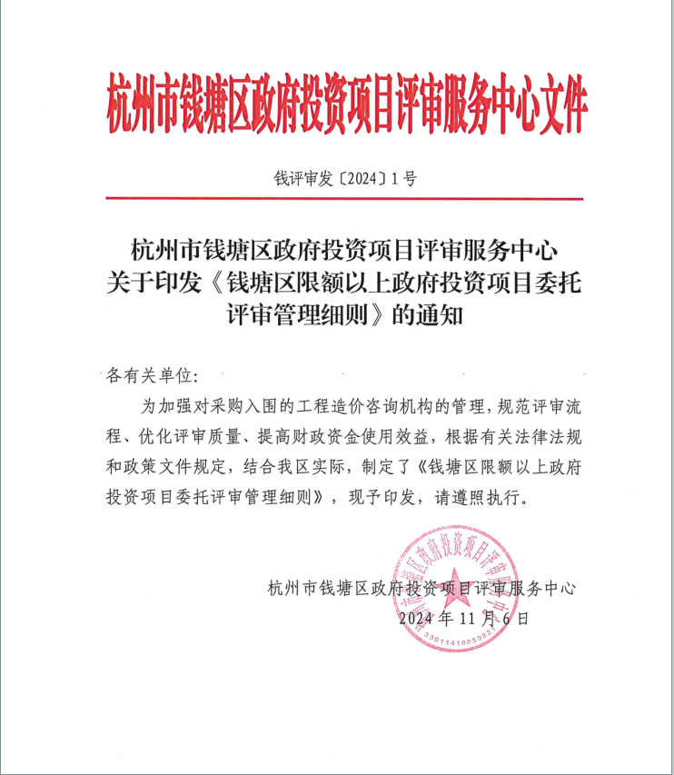

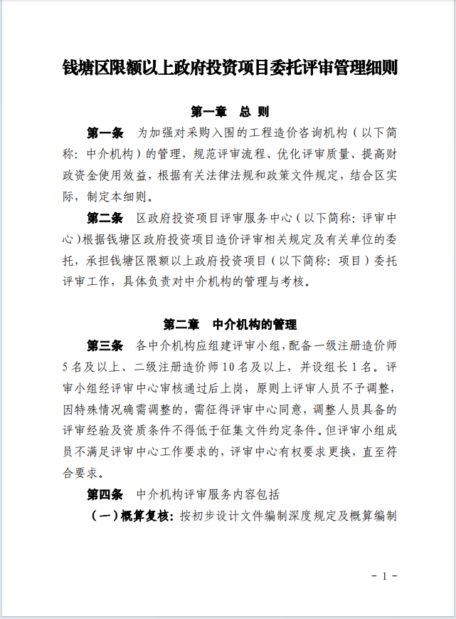

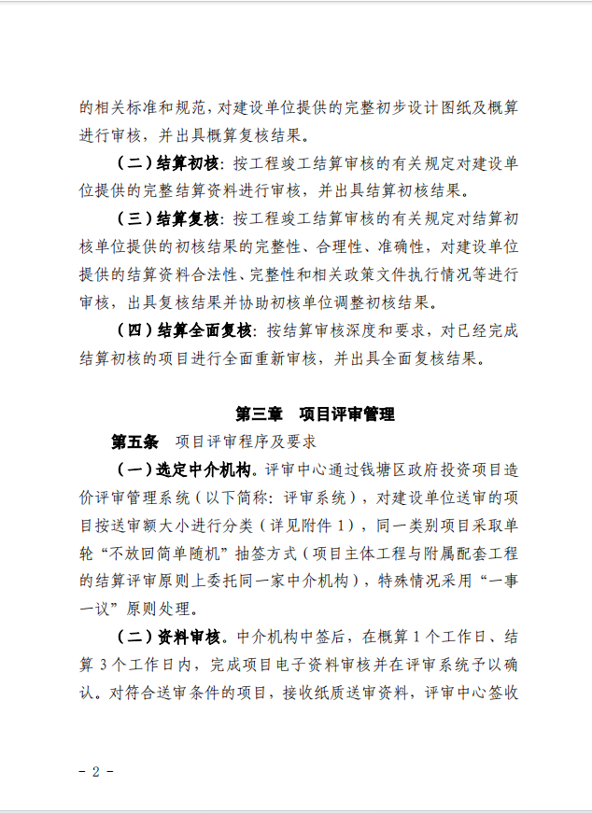

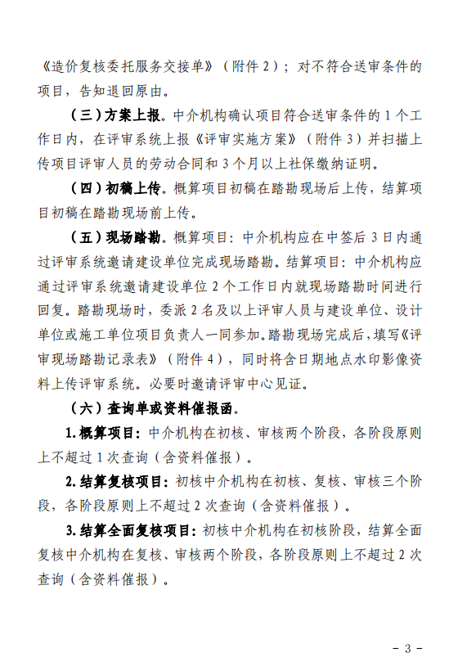

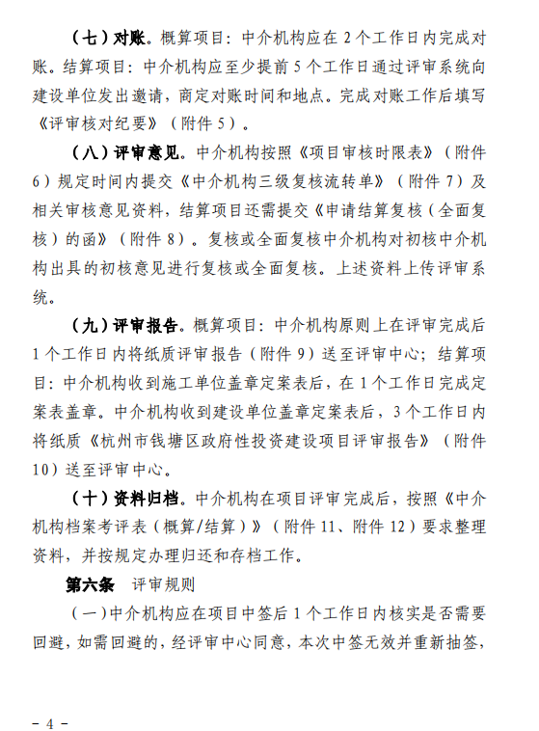

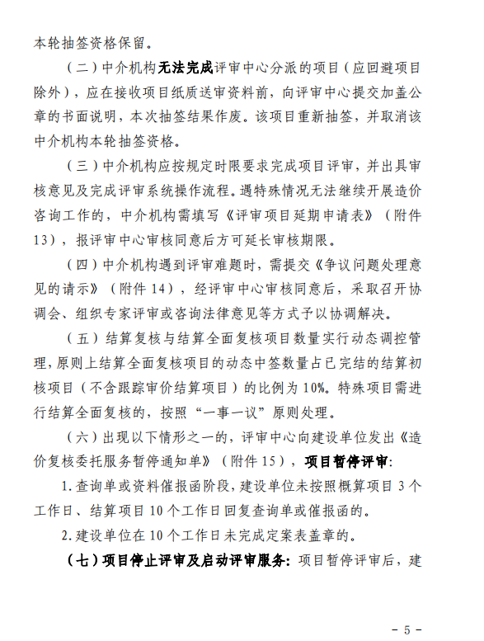

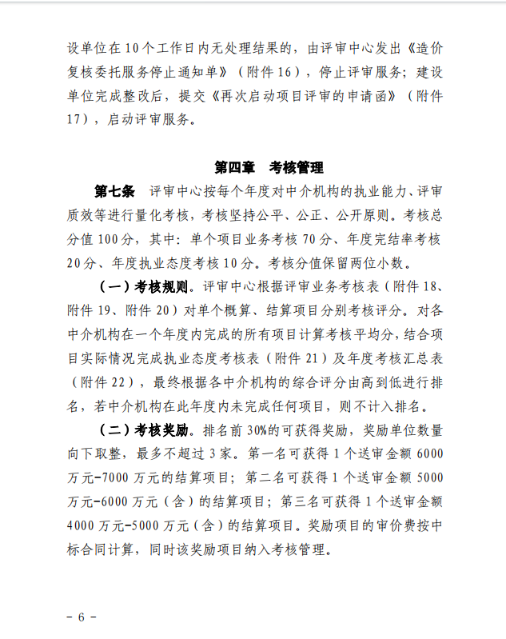

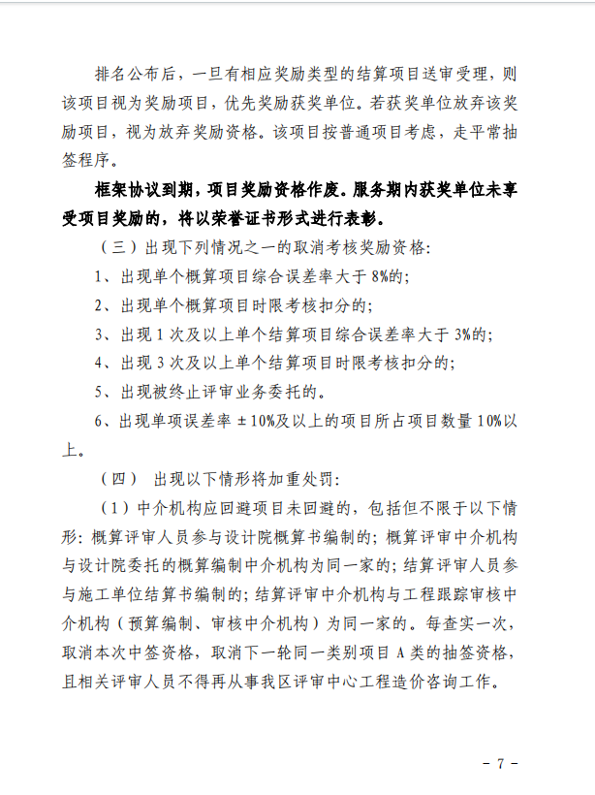

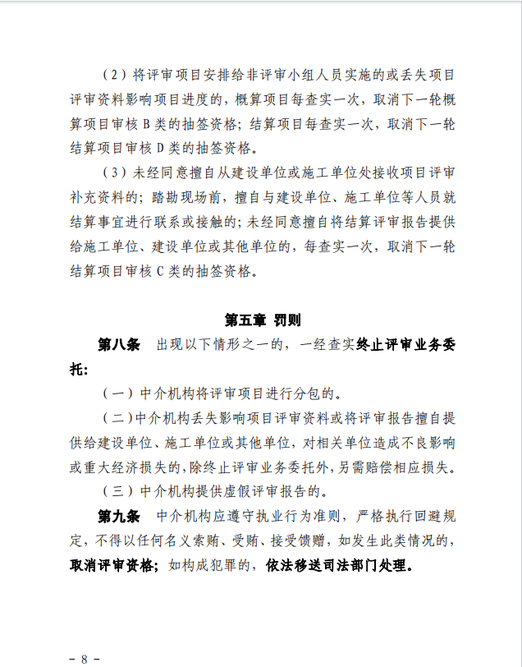

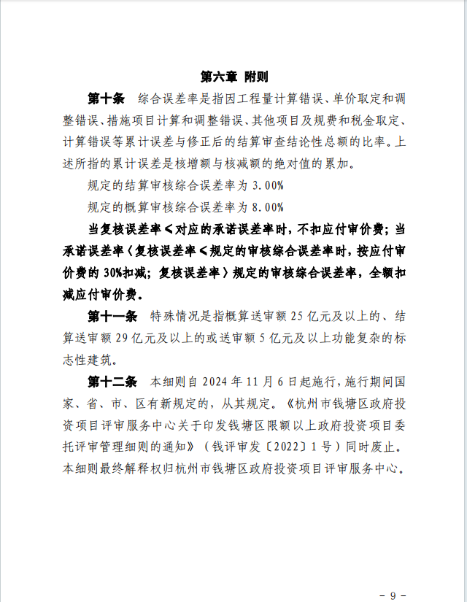

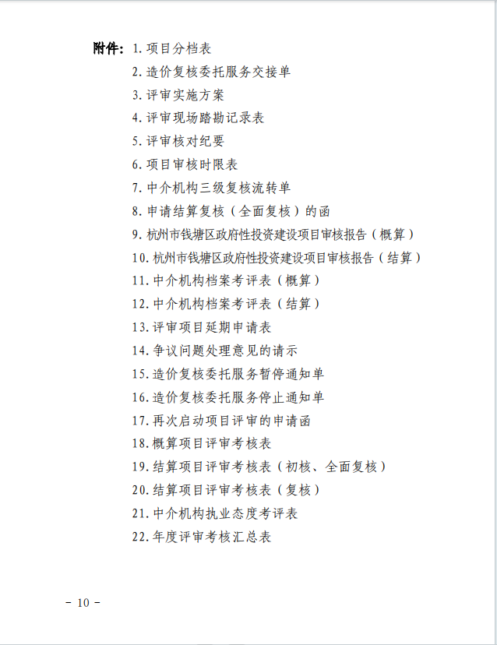

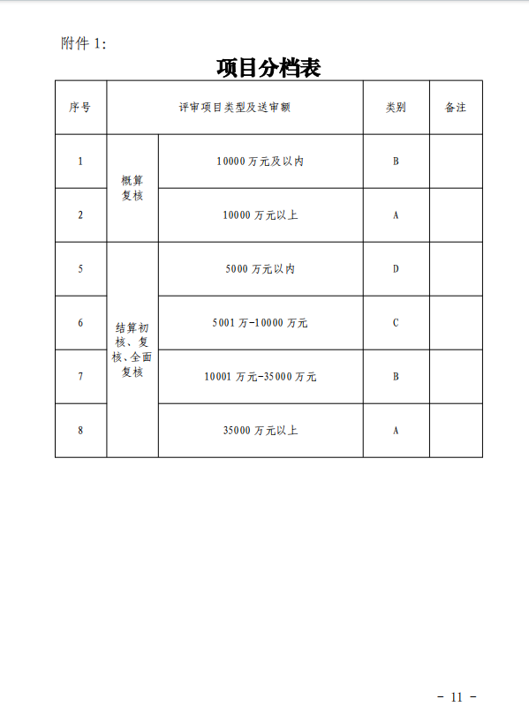

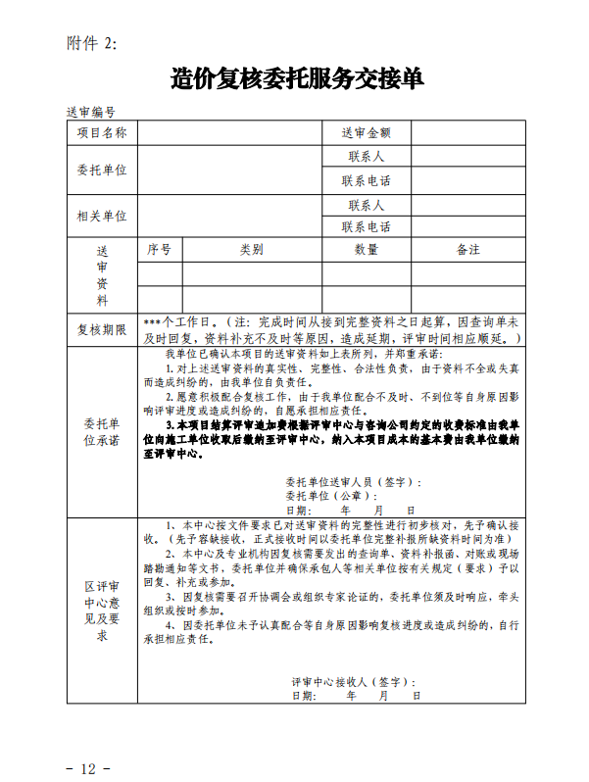

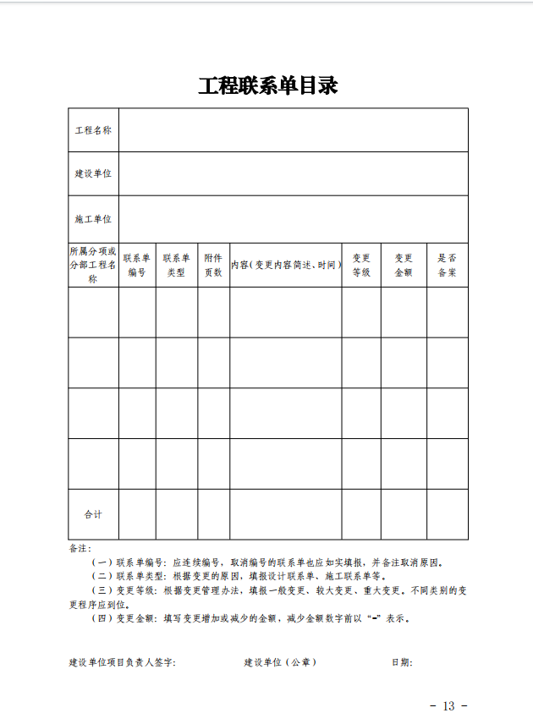

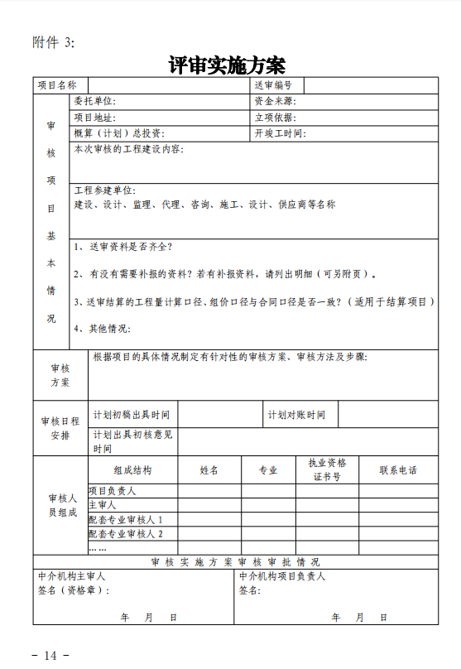

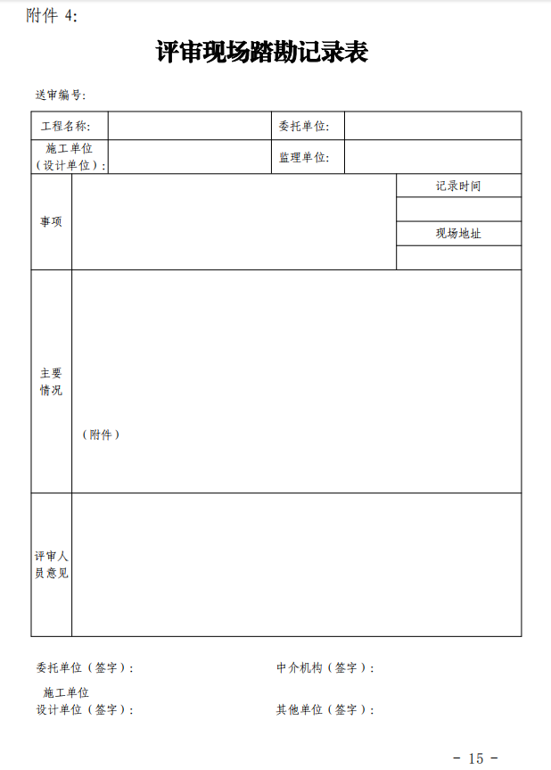

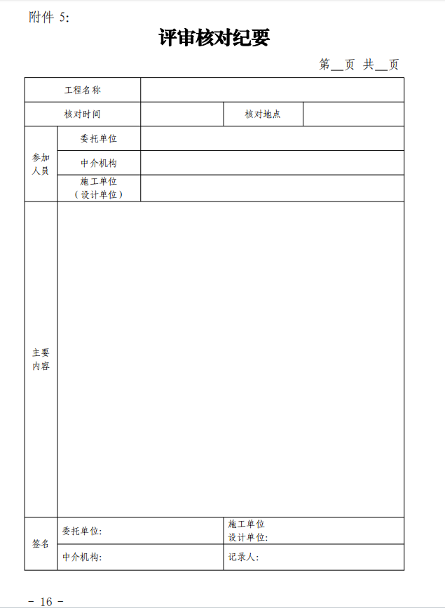

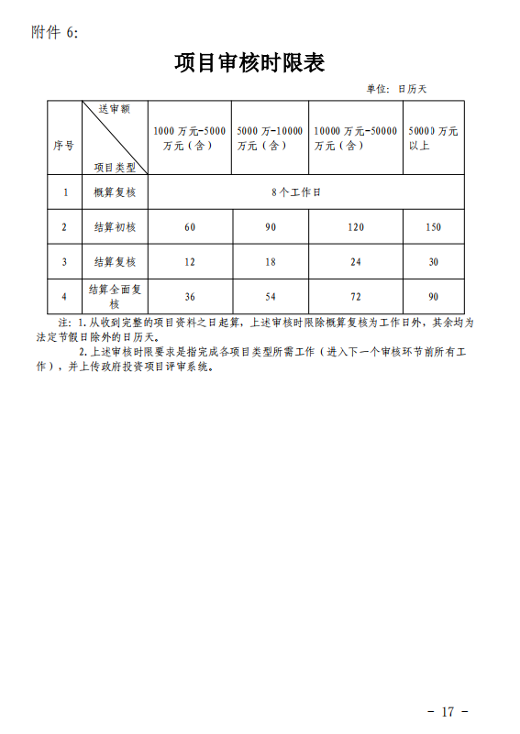

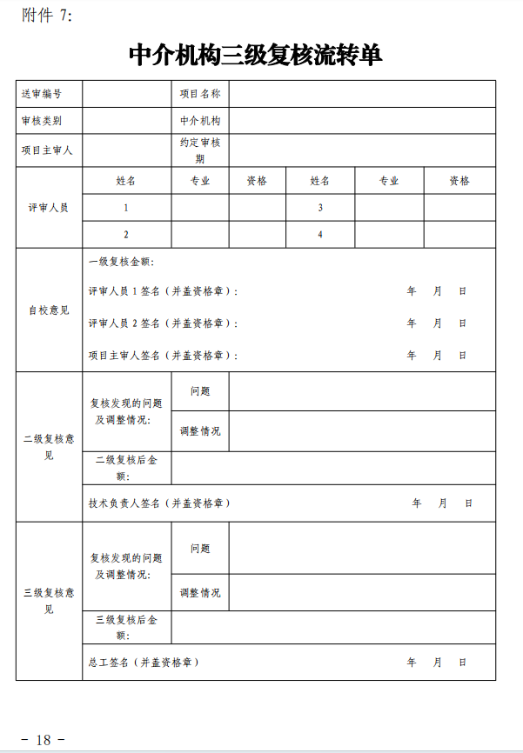

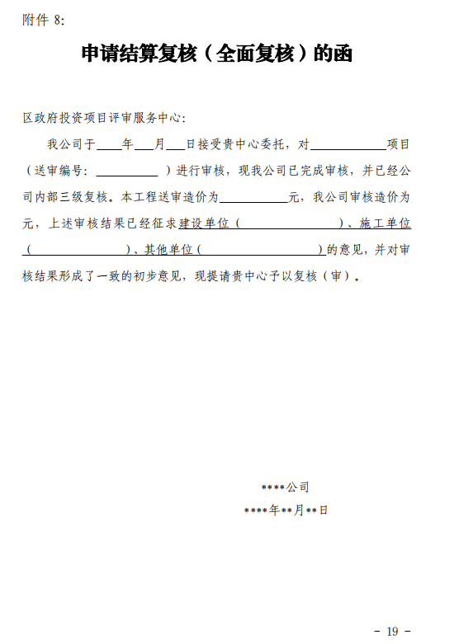

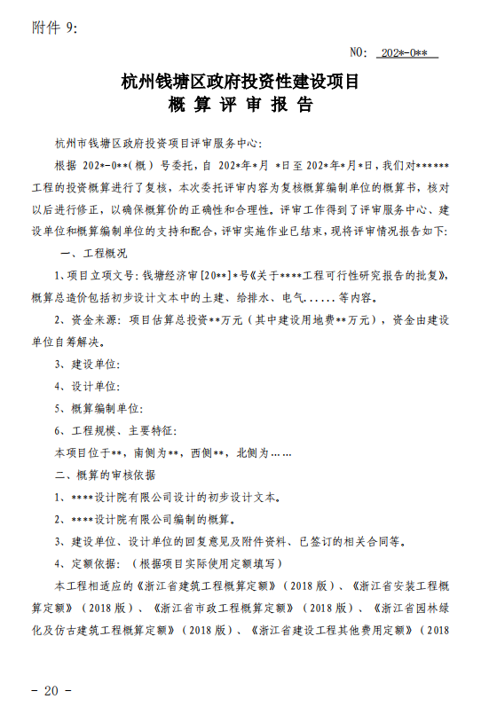

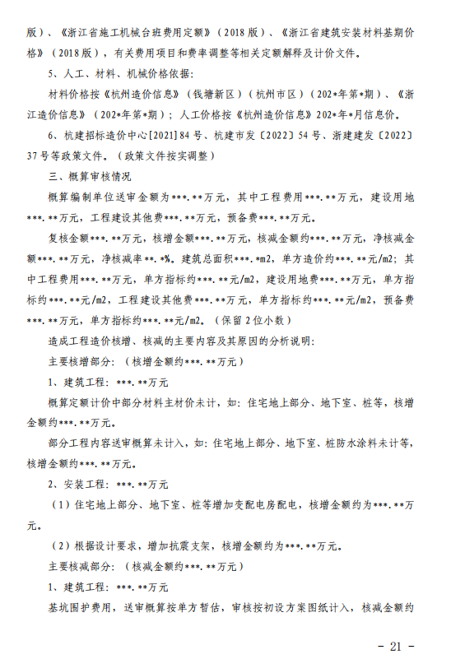

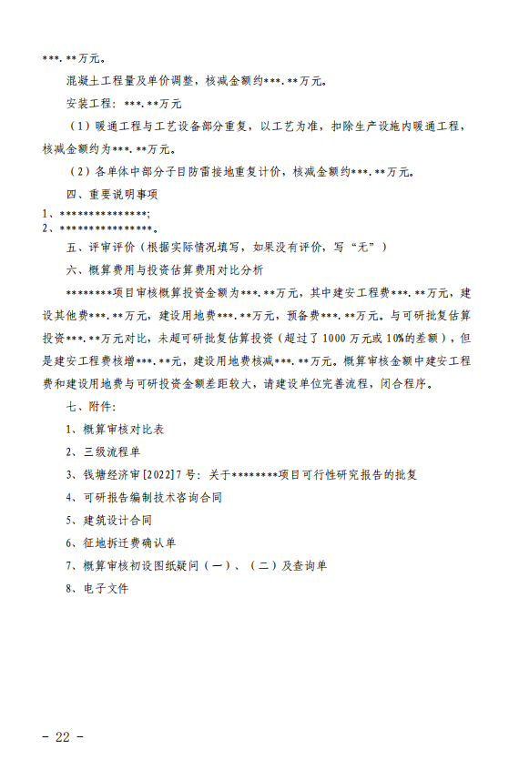

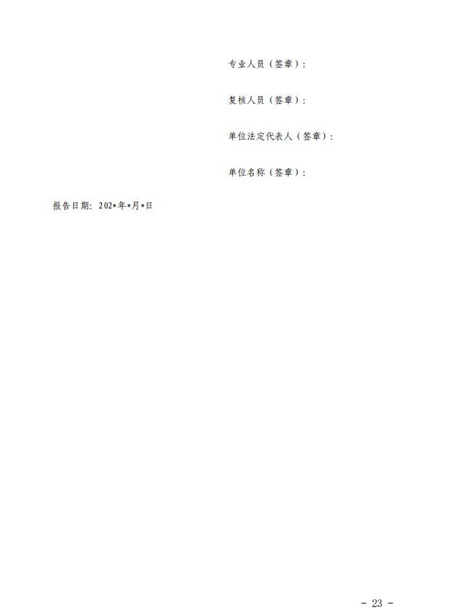

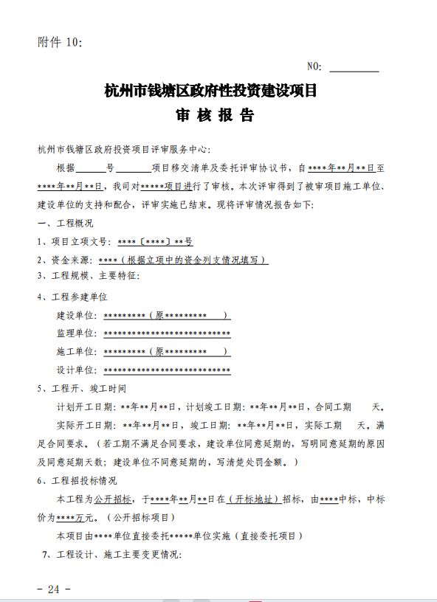

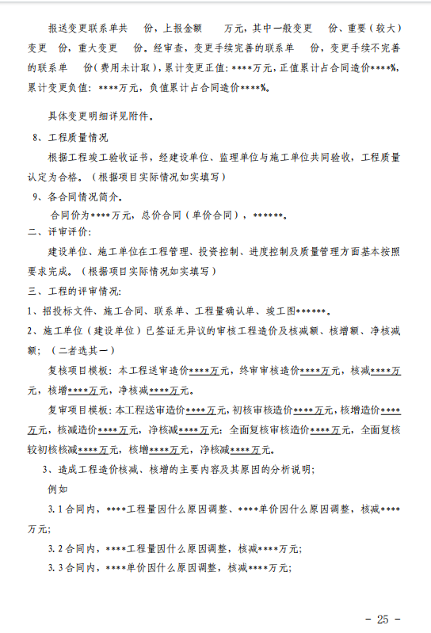

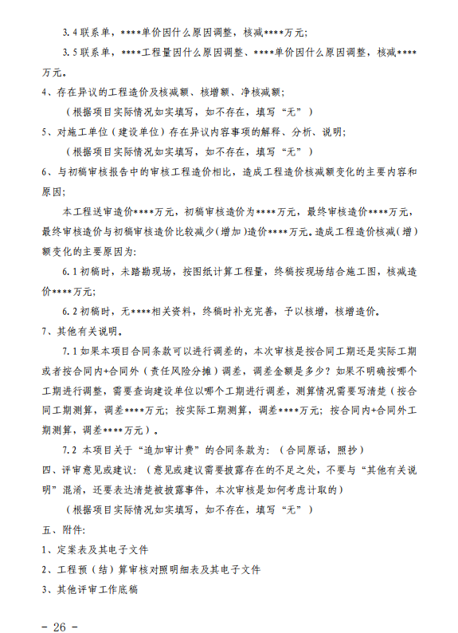

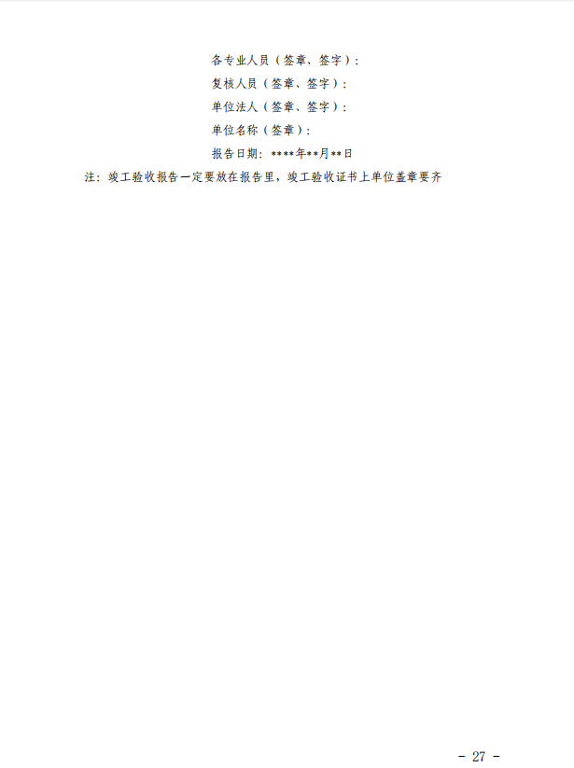

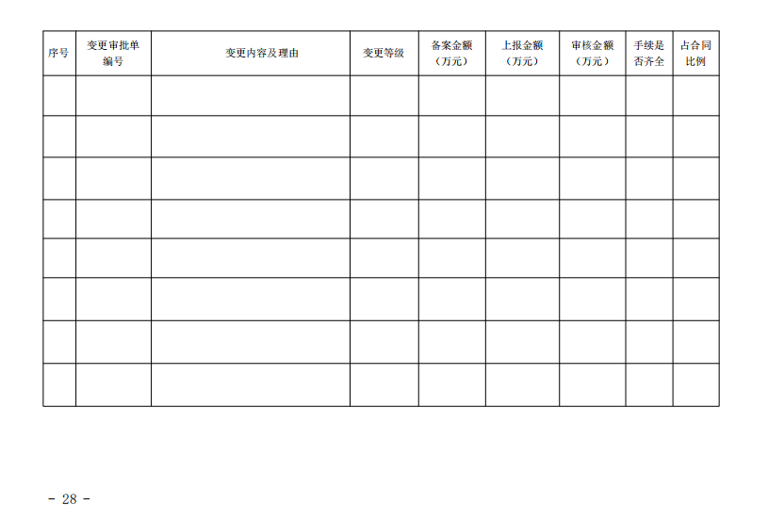

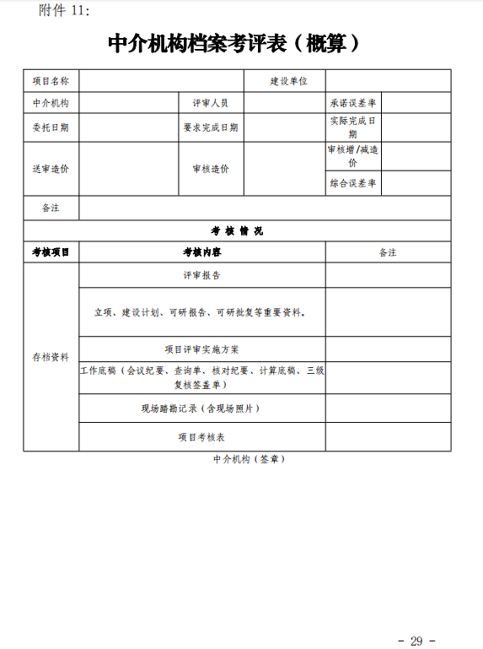

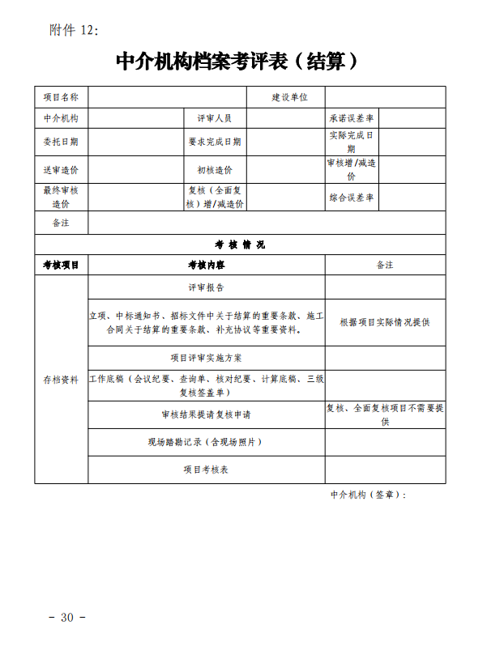

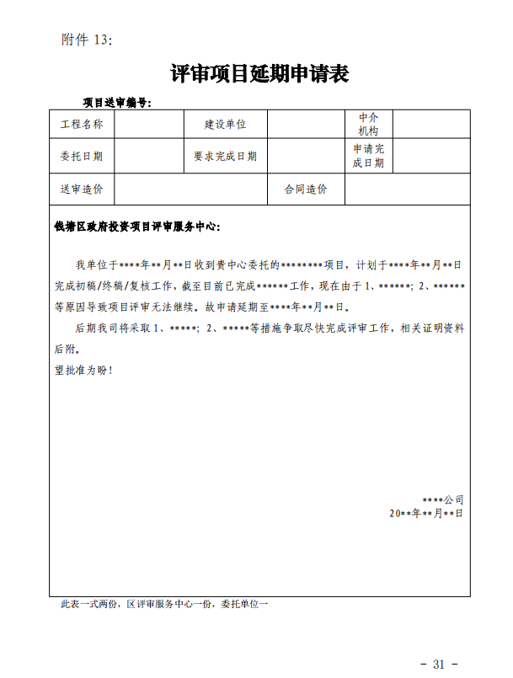

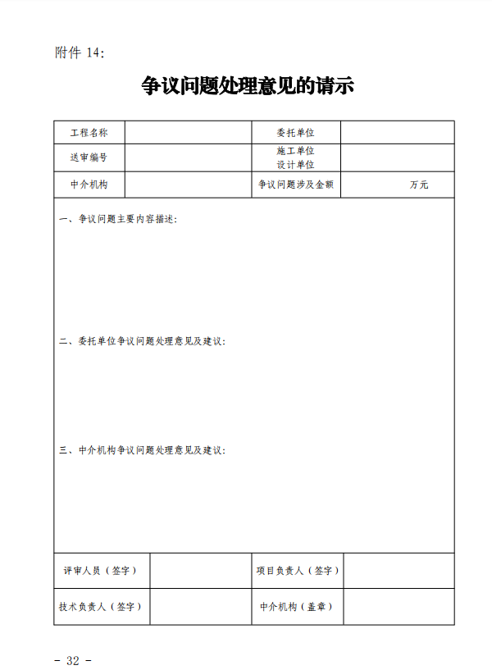

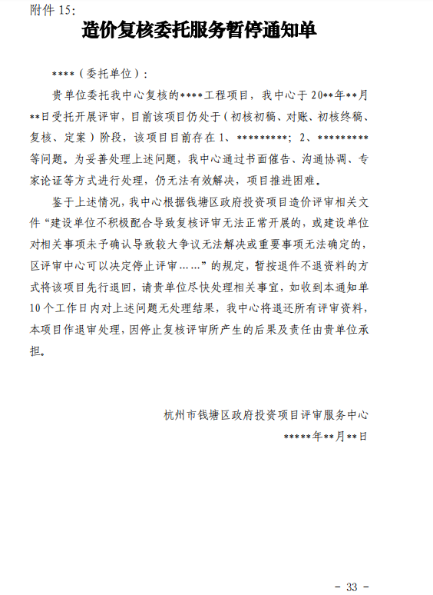

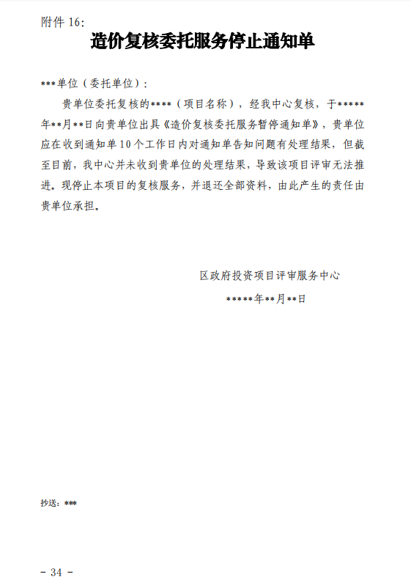

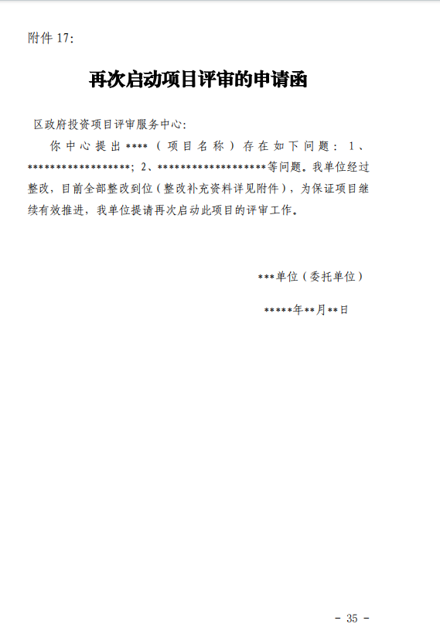

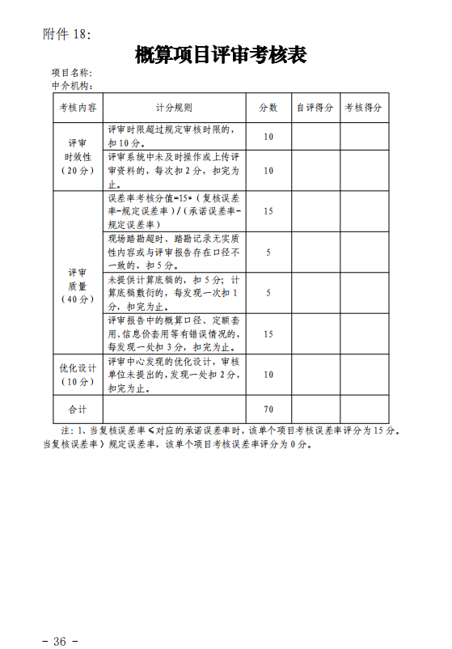

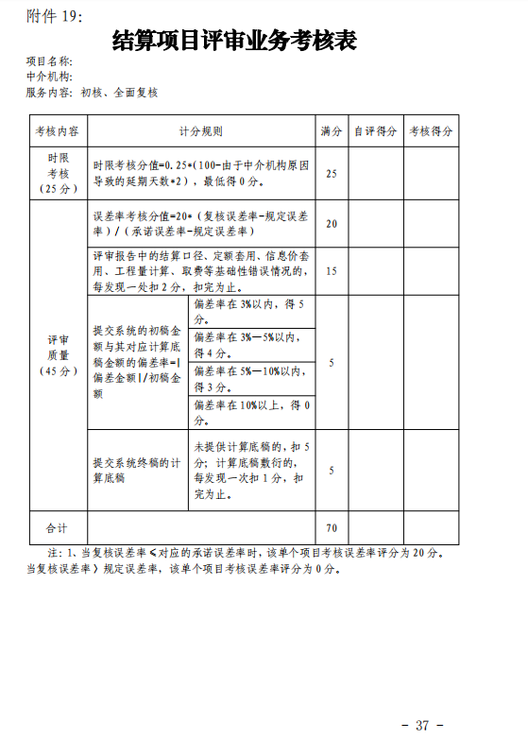

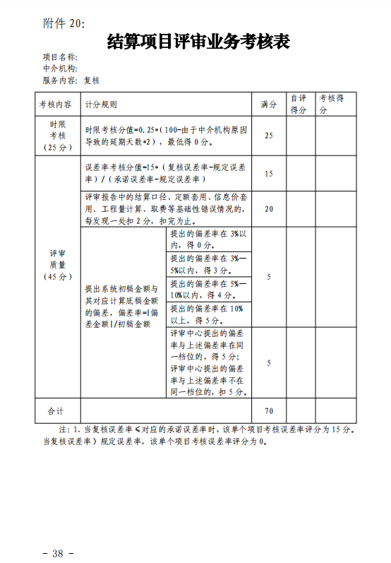

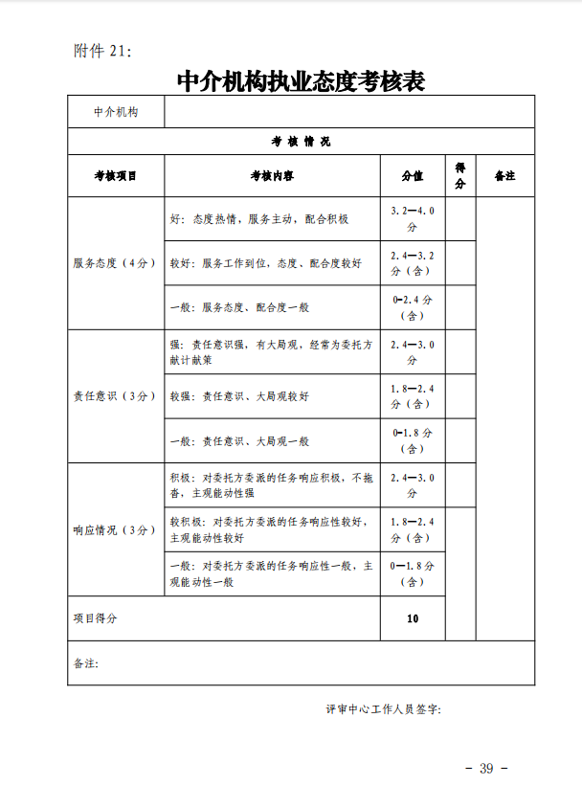

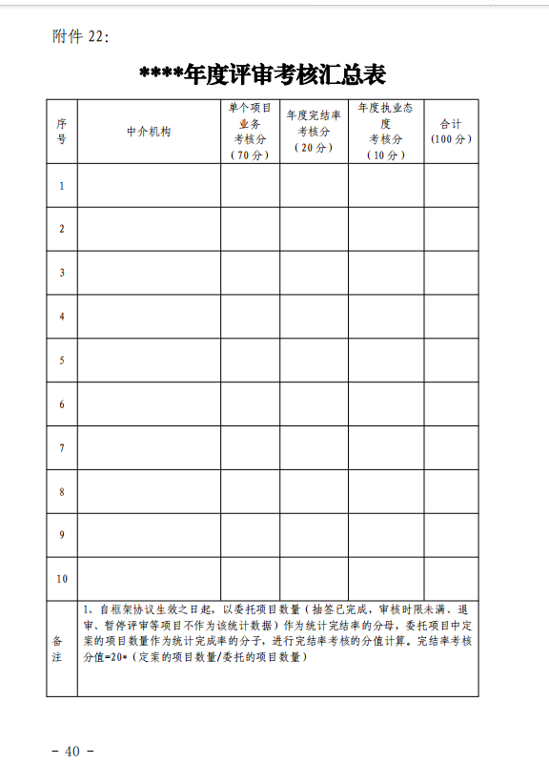





第四部分评标方法
评标方法前附表
标项一
序号 | 评标标准 | 分值 | 分值属性 | 响应文件中评标标准相应的商务技术资料目录
1 | 投标人同时具有有效的质量管理体系认证、环境管理体系认证、职业健康安全管理体系认证得1分，满分1分。  提供相应有效证书的扫描件，由评审专家现场在全国认证认可信息公共服务平台（http://cx.cnca.cn/）核查。 | 1分 | 客观 | 质量管理体系认证
2 | 2023年1月1日以来（时间以审核报告出具日期为准），供应商独立完成过政府投资等类似项目概算审核实绩（核减率或核增率≥|10%|），每个得0.8分，满分8分。  以上业绩需要委托单位盖公章，证明核减率（格式自拟）、委托合同及审核报告等相关材料，否则不得分。内设处（科）室盖章的证明材料不得分。 | 8分 | 客观 | 类似项目业绩
3 | 1、项目负责人：  （1）同时具备一级注册造价师（建筑）及建设工程相关专业高级职称资格，得2分，满分2分。  （2）工程造价咨询相关从业年限在10年及以上得2分，8年（含）-10年（不含）得1.5分,5年（含）-8年（不含）得1分，从业年限以一级造价工程师注册证书最早注册时间开始计算，满分2分。  2、技术负责人：  （1）同时具备一级注册造价师（建筑）及建设工程相关专业高级职称资格，得2分，满分2分。  （2）工程造价咨询相关从业年限在10年及以上得2分，8年（含）-10年（不含）得1.5分,5年（含）-8年（不含）得1分，从业年限以一级造价工程师注册证书最早注册时间开始计算，满分2分。  3、项目组其他人员（不包括项目及技术负责人）：  （1）建筑专业注册证书：  一级注册造价师至少2人，另每增加一名一级注册造价师得1分，满分5分；  二级注册造价师至少2人，另每增加一名二级注册造价师得0.5分，满分3分；  （2）安装专业注册证书：  一级注册造价师至少1人，另每增加一名一级注册造价师得1分，满分2分；  二级注册造价师至少1人，另每增加一名二级注册造价师得0.5分，满分2分；  （3）交通专业注册证书：一级注册造价师每人得1分，二级注册造价师每人得0.5分，满分1分；（中华人民共和国交通运输部颁发的甲级造价师证书视同为一级）  （4）水利专业注册证书：一级注册造价师每人得1分，二级注册造价师每人得0.5分，满分1分；  以上人员需要提供相应的职称证书及注册证书的有效证明扫描件（加盖供应商单位公章或电子签名），提供近三个月任意一个月在本单位的社保缴纳凭证扫描件。  注：  ①拟派项目组人员应为总公司、分公司（非独立法人）人员，不含子公司（独立法人）人员。  ②一人具有不同专业注册证书的可以累计，具备相同专业注册证书一级和二级的不累计，一级注册证书可按二级注册证书计入相应专业，但不得与拟派团队中已计入的一级注册证书的人员重复。  ③项目组人员可以包括65周岁（含）内实际持证在岗的退休返聘人员，退休返聘人员不要求社保缴纳凭证，需提供退休证和返聘合同及上月工资单扫描件。  ④未按照要求提供证明材料的不得分。 | 22分 | 客观 | 项目团队
4 | 概算审核经历：  2023年1月1日以来，拟派项目组人员中具有参与政府投资等类似项目概算审核经历的每个得0.8分，满分4分。以上经历需要委托单位盖公章证明（格式自拟）、委托合同及审核报告等相关材料，否则不得分。内设处（科）室盖章的证明材料不得分。 | 4分 | 客观 | 概算项目人员业绩
5 | 结算审核经历：  2023年1月1日以来，拟派项目组人员中具有参与政府投资等类似项目结算审核经历的每个得0.8分，满分4分。  以上经历需要委托单位盖公章证明（格式自拟）、委托合同及审核报告等相关材料，否则不得分。内设处（科）室盖章的证明材料不得分。 | 4分 | 客观 | 结算项目人员业绩
6 | 审核方案：  一、市政项目概算案例  项目概况 ：某市政道路项目，可研批复金额8.5亿，资金为企业融资自筹，其中建设工程费用5亿，工程建设其他费3亿（含征地拆迁费2.5亿），预备费0.25亿，建设期利息0.25亿。该项目南北走向，为城市次干道，建设内容包含长1.8km，宽36m道路，1座桥梁，以及东侧8m的景观绿化。现场情况：现状红线范围内为大片绿化乔木，有一条横穿河道，一条横穿道路（施工期间需临时保障通行），一处暗塘，拟新建景观绿化位置现有一条成品油管（地下埋深1.5m）；拟新建道路位置下有1条横穿DN300给水管，1条横穿4孔通信管沟，1条横穿12孔电力管沟；东侧红线外紧邻河道；西侧为已建厂房（红线外0.5m）。原地面黄海高程3.5m，从面层向下分别为杂填土0.3m，沙质粉土6m，地下水位高程2m。  建设单位送审图纸情况：送审图纸涉及新建道路、景观绿化、桥梁、雨污水管道、路灯、智能交通及标志标线图纸，无其余图纸。设计道路±0.00标高对应黄海高程5.5m。道路断面为：2m人行道+3m非机动车道+1.5m绿化带+10.5m机动车道+6m中央绿化带+10.5m机动车道+1.5m绿化带+3m非机动车道+2m人行道。设计管位布置为：机动车道下为排水管DN600（PE管）管顶高程4.5m，污水管DN800（混凝土管道）管顶高程3.5m；非机动车道下为16+2孔电力管（混凝土管）管顶高程1.5m，8孔通信管（PVC管）管顶高程1m，DN600给水管管顶高程2m。机动车道路结构基层为80cm厚塘渣垫层，20cm厚级配碎石，40cm水泥稳定层，1cm乳化层，8cm中粒式沥青混凝土，4cm细粒式沥青混凝土。管线两侧全线采用Ⅳ型拉森钢板围护，桩长9m。桥梁部分围堰采用全幅钢板桩围挡。  建设单位送审概算8.9亿，其中建设工程费用6亿（包含道路及人行道工程，桥梁工程，排水污水工程，电力管沟工程，给水工程，路灯工程，智能交通标志标线工程，企业门口道路改造，公共自行车棚、暗塘处理回填一项），工程建设其他费0.3亿（包含建设单位管理费，建设管理其他费设计费，勘察费，跟踪审核费，招标代理费，结算审核费，市政配套费，物探精探费，防洪评估费），建设工程前期费2.5亿（包含征地费，拆迁费，管线迁改工程费），预备费0.1亿。  请结合概算审核要求，就以下几个方面提出审核内容及审核方式的意见：  1.针对该项目，分析建设单位提供的初步设计图纸是否完整、合理。要求分析合理、角度全面，满分4分  方案内容完整、与项目匹配好的得4分；  方案内容基本完整、与项目匹配度较好的得3分；  方案内容基本完整、与项目匹配度一般的得2分；  方案内容存在欠缺、与项目匹配度较差的得1分；  未提供相关内容的不得分。  2.针对上述设计情况，指出存在的问题并提出优化设计建议。要求分析合理、角度全面、优化设计建议切实可行，满分5分。  方案内容完整、与项目匹配好的得5分；  方案内容基本完整、与项目匹配度较好的得3分；  方案内容基本完整、与项目匹配度一般的得2分；  方案内容存在欠缺、与项目匹配度较差的得1分；  未提供相关内容的不得分。  3.针对送审概算造价的组成是否合理，与可研相比是否有出入，提出意见。要求分析合理、角度全面、意见切实可行，满分4分。  方案内容完整、与项目匹配好的得4分；  方案内容基本完整、与项目匹配度较好的得3分；  方案内容基本完整、与项目匹配度一般的得2分；  方案内容存在欠缺、与项目匹配度较差的得1分；  未提供相关内容的不得分。  4.针对该项目制定拟派人员分工及概算审核方案。要求分工合理，方案全面、切实可行，满分4分。  方案内容完整、与项目匹配好的得4分；  方案内容基本完整、与项目匹配度较好的得3分；  方案内容基本完整、与项目匹配度一般的得2分；  方案内容存在欠缺、与项目匹配度较差的得1分；  未提供相关内容的不得分。  二、土建项目结算案例：  项目概况：某房建项目概算批复造价6.5亿，其中建安工程费3亿，工程建设其他费0.4亿，建设工程前期费3亿，预备费0.1亿。于2019年6月30日发布施工招标公告，建设单位挂网招标图（未图审）及招标预算为2.8亿，招标控制价为2.5亿。7月20日开标，由某B施工单位中标，中标价2.2亿，计划工期36个月，按清单综合单价结算，按工期的前80%月份平均价进行补差，补差风险及调整规则依据杭建市发〔2018〕579号执行。其中涉及无价材料30项，总计金额0.3亿。  由于征地拆迁进度原因，实际开工时间为2020年9月17号。开工前建设单位提供了最新的图审图纸。  项目实施过程中，两次停工，一次因拆迁进度问题导致关键线路延后60天，一次因地下障碍物原因导致非关键线路延后20天。现场施工单位少做了一道外立面抗裂砂浆20mm厚，且少做一道屋面细石砼20mm厚。2024年3月20日，该项目竣工验收。  本项目总计两张变更单：2024年8月因业主要求，建设单位发起联系单要求施工单位增加3个钢结构垃圾站点，50万元；2024年9月因实际使用功能改变，建设单位发起联系单要求施工单位增设出入口，并对出入口外的现状市政道路进行改造，100万元。  假设工程量计算无偏差，2024年12月25日，中标单位向建设单位报送审结算造价2.95亿（包括施工图重新计算2.5亿+联系单150万元+材料调差300万元）。  根据上述情况，就以下几个方面提出审核质量和进度把控的落实举措：  1.本项目中标金额为2.2亿，但结算送审时为2.5亿，请对该部分金额差异进行分析，并提出相关完善举措。要求分析合理，角度全面，措施切实可行，满分4分。  方案内容基本完整、与项目匹配度较好的得4分；  方案内容基本完整、与项目匹配度一般的得3分；  方案内容存在欠缺、与项目匹配度较差的得2分；  方案内容严重欠缺、与项目匹配度差的得1分；未提供相关内容的不得分。  2.本项目竣工验收，但现场做法存在与图纸不一致的地方，请问应该如何处理，请提出相关完善举措。要求分析合理，角度全面，措施切实可行，满分4分。  方案内容完整、与项目匹配好的得4分；  方案内容基本完整、与项目匹配度较好的得3分；  方案内容基本完整、与项目匹配度一般的得2分；  方案内容存在欠缺、与项目匹配度较差的得1分；  未提供相关内容的不得分。  3.材料调差部分，请基于实际情况分析调差方式、月份，结算造价中的联系单是否应该计取，如何完善审核资料。要求分析合理，角度全面，措施切实可行，满分5分。  方案内容基本完整、与项目匹配度较好的得5分；  方案内容基本完整、与项目匹配度一般的得3分；  方案内容存在欠缺、与项目匹配度较差的得2分；  方案内容严重欠缺、与项目匹配度差的得1分；  未提供相关内容的不得分。  4.本项目涉及无价材料部分较多，请就无价材料价格的确定，谈谈从流程到制度应该如何完善。要求分析合理，角度全面，措施切实可行，满分3分。  方案内容完整、与项目匹配好的得3分；  方案内容基本完整、与项目匹配度较好的得2分；  方案内容基本完整、与项目匹配度一般的得1.5分；  方案内容存在欠缺、与项目匹配度较差的得1分；  未提供相关内容的不得分。 | 33分 | 主观 | 审核方案
7 | 审核进度：  1.针对项目审核的进度要求，提出审核进度控制机制：要求审核进度控制机制内容完整、表述明了、合理且可行，满分4分。  方案内容完整、与项目匹配好的得4分；  方案内容基本完整、与项目匹配度较好的得3分；  方案内容基本完整、与项目匹配度一般的得2分；  方案内容存在欠缺、与项目匹配度较差的得1分；  未提供相关内容的不得分。  2.针对影响项目审核进度问题的主要因素提出相应解决措施：  要求解决措施内容完整、表述明了、合理且可行，满分3分。  方案内容完整、与项目匹配好的得3分；  方案内容基本完整、与项目匹配度较好的得2分；  方案内容基本完整、与项目匹配度一般的得1.5分；  方案内容存在欠缺、与项目匹配度较差的得1分；  未提供相关内容的不得分。  3.通过合理组织分工与外部协调,提出如何加快审核进度的方案：  要求方案内容完整、表述明了、合理且可行的，满分3分。  方案内容完整、与项目匹配好的得3分；  方案内容基本完整、与项目匹配度较好的得2分；  方案内容基本完整、与项目匹配度一般的得1.5分；  方案内容存在欠缺、与项目匹配度较差的得1分；  未提供相关内容的不得分。 | 10分 | 主观 | 审核进度
8 | 审核质量：  1.审核的质控重点与方法：要求审核的质控重点与方法内容完整、表述明了、合理且可行，满分4分。  方案内容完整、与项目匹配好的得4分；  方案内容基本完整、与项目匹配度较好的得3分；  方案内容基本完整、与项目匹配度一般的得2分；  方案内容存在欠缺、与项目匹配度较差的得1分；  未提供相关内容的不得分。  2.质控管理体系：要求质控管理体系内容具体、合理、可操作性较强，满分3分。  方案内容完整、与项目匹配好的得3分；  方案内容基本完整、与项目匹配度较好的得2分；  方案内容基本完整、与项目匹配度一般的得1.5分；  方案内容存在欠缺、与项目匹配度较差的得1分；  未提供相关内容的不得分。  3.针对项目审核中发现的重大质量问题，提出解决方案：要求问题分析到位、解决方案可操作性强，满分3分。  方案内容完整、与项目匹配好的得3分；  方案内容基本完整、与项目匹配度较好的得2分；  方案内容基本完整、与项目匹配度一般的得1.5分；  方案内容存在欠缺、与项目匹配度较差的得1分；  未提供相关内容的不得分。 | 10分 | 主观 | 审核质量
9 | 供应商提供审核承诺误差率承诺书，其中：概算审核误差率承诺：3%；结算审核误差率承诺：1%，满分2分。如不满足征集人及采购人要求，可无条件取消入围资格。 | 2分 | 客观 | 审核误差率
10 | 投标人驻场服务承诺：  投标人承诺“如征集人因造价审核工作需要，可按照征集人需求提供驻场服务”的得2分，否则不得分，满分2分。证明材料：承诺函。 | 2分 | 客观 | 驻场服务
11 | 针对政府投资项目特点提出合理化建议及改进措施：要求建议及改进措施内容有针对性，具体且合理，可操作性强，满分4分。  方案内容完整、与项目匹配好的得4分；  方案内容基本完整、与项目匹配度较好的得3分；  方案内容基本完整、与项目匹配度一般的得2分；  方案内容存在欠缺、与项目匹配度较差的得1分；  未提供相关内容的不得分。 | 4分 | 主观 | 合理化建议及改进措施

*备注：
- 供应商应根据评标标准对照附件中相应的表格要求的要素，核验自有相关证明材料并填写完整，填写不完整或有明显错误的评标委员会有权不予认可；响应文件中还需提供合同等证明材料，未提供或证明材料不完善的不得分。

2.供应商编制响应文件（商务技术文件部分）时，建议按此目录（序号和内容）提供评标标准相应的商务技术资料。

标项二
序号 | 评标标准 | 分值 | 分值属性 | 响应文件中评标标准相应的商务技术资料目录
1 | 投标人同时具有有效的质量管理体系认证、环境管理体系认证、职业健康安全管理体系认证得1分，满分1分。  提供相应有效证书的扫描件，由评审专家现场在全国认证认可信息公共服务平台（http://cx.cnca.cn/）核查。 | 1分 | 客观 | 质量管理体系认证
2 | 2023年1月1日以来（时间以审核报告出具日期为准），供应商独立完成过政府投资等类似项目概算审核实绩（核减率或核增率≥|10%|），每个得0.8分，满分8分。  以上业绩需要委托单位盖公章，证明核减率（格式自拟）、委托合同及审核报告等相关材料，否则不得分。内设处（科）室盖章的证明材料不得分。 | 8分 | 客观 | 类似项目业绩
3 | 1、项目负责人：  （1）同时具备一级注册造价师（建筑）及建设工程相关专业高级职称资格，得2分，满分2分。  （2）工程造价咨询相关从业年限在10年及以上得2分，8年（含）-10年（不含）得1.5分,5年（含）-8年（不含）得1分，从业年限以一级造价工程师注册证书最早注册时间开始计算，满分2分。  2、技术负责人：  （1）同时具备一级注册造价师（建筑）及建设工程相关专业高级职称资格，得2分，满分2分。  （2）工程造价咨询相关从业年限在10年及以上得2分，8年（含）-10年（不含）得1.5分,5年（含）-8年（不含）得1分，从业年限以一级造价工程师注册证书最早注册时间开始计算，满分2分。  3、项目组其他人员（不包括项目及技术负责人）：  （1）建筑专业注册证书：  一级注册造价师至少2人，另每增加一名一级注册造价师得1分，满分5分；  二级注册造价师至少2人，另每增加一名二级注册造价师得0.5分，满分3分；  （2）安装专业注册证书：  一级注册造价师至少1人，另每增加一名一级注册造价师得1分，满分2分；  二级注册造价师至少1人，另每增加一名二级注册造价师得0.5分，满分2分；  （3）交通专业注册证书：一级注册造价师每人得1分，二级注册造价师每人得0.5分，满分1分；（中华人民共和国交通运输部颁发的甲级造价师证书视同为一级）  （4）水利专业注册证书：一级注册造价师每人得1分，二级注册造价师每人得0.5分，满分1分；  以上人员需要提供相应的职称证书及注册证书的有效证明扫描件（加盖供应商单位公章或电子签名），提供近三个月任意一个月在本单位的社保缴纳凭证扫描件。  注：  ①拟派项目组人员应为总公司、分公司（非独立法人）人员，不含子公司（独立法人）人员。  ②一人具有不同专业注册证书的可以累计，具备相同专业注册证书一级和二级的不累计，一级注册证书可按二级注册证书计入相应专业，但不得与拟派团队中已计入的一级注册证书的人员重复。  ③项目组人员可以包括65周岁（含）内实际持证在岗的退休返聘人员，退休返聘人员不要求社保缴纳凭证，需提供退休证和返聘合同及上月工资单扫描件。  ④未按照要求提供证明材料的不得分。 | 22分 | 客观 | 项目团队
4 | 概算审核经历：  2023年1月1日以来，拟派项目组人员中具有参与政府投资等类似项目概算审核经历的每个得0.8分，满分4分。以上经历需要委托单位盖公章证明（格式自拟）、委托合同及审核报告等相关材料，否则不得分。内设处（科）室盖章的证明材料不得分。 | 4分 | 客观 | 概算项目人员业绩
5 | 结算审核经历：  2023年1月1日以来，拟派项目组人员中具有参与政府投资等类似项目结算审核经历的每个得0.8分，满分4分。  以上经历需要委托单位盖公章证明（格式自拟）、委托合同及审核报告等相关材料，否则不得分。内设处（科）室盖章的证明材料不得分。 | 4分 | 客观 | 结算项目人员业绩
6 | 审核方案：  一、市政项目概算案例  项目概况 ：某市政道路项目，可研批复金额8.5亿，资金为企业融资自筹，其中建设工程费用5亿，工程建设其他费3亿（含征地拆迁费2.5亿），预备费0.25亿，建设期利息0.25亿。该项目南北走向，为城市次干道，建设内容包含长1.8km，宽36m道路，1座桥梁，以及东侧8m的景观绿化。现场情况：现状红线范围内为大片绿化乔木，有一条横穿河道，一条横穿道路（施工期间需临时保障通行），一处暗塘，拟新建景观绿化位置现有一条成品油管（地下埋深1.5m）；拟新建道路位置下有1条横穿DN300给水管，1条横穿4孔通信管沟，1条横穿12孔电力管沟；东侧红线外紧邻河道；西侧为已建厂房（红线外0.5m）。原地面黄海高程3.5m，从面层向下分别为杂填土0.3m，沙质粉土6m，地下水位高程2m。  建设单位送审图纸情况：送审图纸涉及新建道路、景观绿化、桥梁、雨污水管道、路灯、智能交通及标志标线图纸，无其余图纸。设计道路±0.00标高对应黄海高程5.5m。道路断面为：2m人行道+3m非机动车道+1.5m绿化带+10.5m机动车道+6m中央绿化带+10.5m机动车道+1.5m绿化带+3m非机动车道+2m人行道。设计管位布置为：机动车道下为排水管DN600（PE管）管顶高程4.5m，污水管DN800（混凝土管道）管顶高程3.5m；非机动车道下为16+2孔电力管（混凝土管）管顶高程1.5m，8孔通信管（PVC管）管顶高程1m，DN600给水管管顶高程2m。机动车道路结构基层为80cm厚塘渣垫层，20cm厚级配碎石，40cm水泥稳定层，1cm乳化层，8cm中粒式沥青混凝土，4cm细粒式沥青混凝土。管线两侧全线采用Ⅳ型拉森钢板围护，桩长9m。桥梁部分围堰采用全幅钢板桩围挡。  建设单位送审概算8.9亿，其中建设工程费用6亿（包含道路及人行道工程，桥梁工程，排水污水工程，电力管沟工程，给水工程，路灯工程，智能交通标志标线工程，企业门口道路改造，公共自行车棚、暗塘处理回填一项），工程建设其他费0.3亿（包含建设单位管理费，建设管理其他费设计费，勘察费，跟踪审核费，招标代理费，结算审核费，市政配套费，物探精探费，防洪评估费），建设工程前期费2.5亿（包含征地费，拆迁费，管线迁改工程费），预备费0.1亿。  请结合概算审核要求，就以下几个方面提出审核内容及审核方式的意见：  1.针对该项目，分析建设单位提供的初步设计图纸是否完整、合理。要求分析合理、角度全面，满分4分  方案内容完整、与项目匹配好的得4分；  方案内容基本完整、与项目匹配度较好的得3分；  方案内容基本完整、与项目匹配度一般的得2分；  方案内容存在欠缺、与项目匹配度较差的得1分；  未提供相关内容的不得分。  2.针对上述设计情况，指出存在的问题并提出优化设计建议。要求分析合理、角度全面、优化设计建议切实可行，满分5分。  方案内容完整、与项目匹配好的得5分；  方案内容基本完整、与项目匹配度较好的得3分；  方案内容基本完整、与项目匹配度一般的得2分；  方案内容存在欠缺、与项目匹配度较差的得1分；  未提供相关内容的不得分。  3.针对送审概算造价的组成是否合理，与可研相比是否有出入，提出意见。要求分析合理、角度全面、意见切实可行，满分4分。  方案内容完整、与项目匹配好的得4分；  方案内容基本完整、与项目匹配度较好的得3分；  方案内容基本完整、与项目匹配度一般的得2分；  方案内容存在欠缺、与项目匹配度较差的得1分；  未提供相关内容的不得分。  4.针对该项目制定拟派人员分工及概算审核方案。要求分工合理，方案全面、切实可行，满分4分。  方案内容完整、与项目匹配好的得4分；  方案内容基本完整、与项目匹配度较好的得3分；  方案内容基本完整、与项目匹配度一般的得2分；  方案内容存在欠缺、与项目匹配度较差的得1分；  未提供相关内容的不得分。  二、土建项目结算案例：  项目概况：某房建项目概算批复造价6.5亿，其中建安工程费3亿，工程建设其他费0.4亿，建设工程前期费3亿，预备费0.1亿。于2019年6月30日发布施工招标公告，建设单位挂网招标图（未图审）及招标预算为2.8亿，招标控制价为2.5亿。7月20日开标，由某B施工单位中标，中标价2.2亿，计划工期36个月，按清单综合单价结算，按工期的前80%月份平均价进行补差，补差风险及调整规则依据杭建市发〔2018〕579号执行。其中涉及无价材料30项，总计金额0.3亿。  由于征地拆迁进度原因，实际开工时间为2020年9月17日。开工前建设单位提供了最新的图审图纸。  项目实施过程中，两次停工，一次因拆迁进度问题导致关键线路延后60天，一次因地下障碍物原因导致非关键线路延后20天。现场施工单位少做了一道外立面抗裂砂浆20mm厚，且少做一道屋面细石砼20mm厚。2024年3月20日，该项目竣工验收。  本项目总计两张变更单：2024年8月因业主要求，建设单位发起联系单要求施工单位增加3个钢结构垃圾站点，50万元；2024年9月因实际使用功能改变，建设单位发起联系单要求施工单位增设出入口，并对出入口外的现状市政道路进行改造，100万元。  假设工程量计算无偏差，2024年12月25日，中标单位向建设单位报送审结算造价2.95亿（包括施工图重新计算2.5亿+联系单150万元+材料调差300万元）。  根据上述情况，就以下几个方面提出审核质量和进度把控的落实举措：  1.本项目中标金额为2.2亿，但结算送审时为2.5亿，请对该部分金额差异进行分析，并提出相关完善举措。要求分析合理，角度全面，措施切实可行，满分4分。  方案内容基本完整、与项目匹配度较好的得4分；  方案内容基本完整、与项目匹配度一般的得3分；  方案内容存在欠缺、与项目匹配度较差的得2分；  方案内容严重欠缺、与项目匹配度差的得1分；未提供相关内容的不得分。  2.本项目竣工验收，但现场做法存在与图纸不一致的地方，请问应该如何处理，请提出相关完善举措。要求分析合理，角度全面，措施切实可行，满分4分。  方案内容完整、与项目匹配好的得4分；  方案内容基本完整、与项目匹配度较好的得3分；  方案内容基本完整、与项目匹配度一般的得2分；  方案内容存在欠缺、与项目匹配度较差的得1分；  未提供相关内容的不得分。  3.材料调差部分，请基于实际情况分析调差方式、月份，结算造价中的联系单是否应该计取，如何完善审核资料。要求分析合理，角度全面，措施切实可行，满分5分。  方案内容基本完整、与项目匹配度较好的得5分；  方案内容基本完整、与项目匹配度一般的得3分；  方案内容存在欠缺、与项目匹配度较差的得2分；  方案内容严重欠缺、与项目匹配度差的得1分；  未提供相关内容的不得分。  4.本项目涉及无价材料部分较多，请就无价材料价格的确定，谈谈从流程到制度应该如何完善。要求分析合理，角度全面，措施切实可行，满分3分。  方案内容完整、与项目匹配好的得3分；  方案内容基本完整、与项目匹配度较好的得2分；  方案内容基本完整、与项目匹配度一般的得1.5分；  方案内容存在欠缺、与项目匹配度较差的得1分；  未提供相关内容的不得分。 | 33分 | 主观 | 审核方案
7 | 审核进度：  1.针对项目审核的进度要求，提出审核进度控制机制：要求审核进度控制机制内容完整、表述明了、合理且可行，满分4分。  方案内容完整、与项目匹配好的得4分；  方案内容基本完整、与项目匹配度较好的得3分；  方案内容基本完整、与项目匹配度一般的得2分；  方案内容存在欠缺、与项目匹配度较差的得1分；  未提供相关内容的不得分。  2.针对影响项目审核进度问题的主要因素提出相应解决措施：  要求解决措施内容完整、表述明了、合理且可行，满分3分。  方案内容完整、与项目匹配好的得3分；  方案内容基本完整、与项目匹配度较好的得2分；  方案内容基本完整、与项目匹配度一般的得1.5分；  方案内容存在欠缺、与项目匹配度较差的得1分；  未提供相关内容的不得分。  3.通过合理组织分工与外部协调,提出如何加快审核进度的方案：  要求方案内容完整、表述明了、合理且可行的，满分3分。  方案内容完整、与项目匹配好的得3分；  方案内容基本完整、与项目匹配度较好的得2分；  方案内容基本完整、与项目匹配度一般的得1.5分；  方案内容存在欠缺、与项目匹配度较差的得1分；  未提供相关内容的不得分。 | 10分 | 主观 | 审核进度
8 | 审核质量：  1.审核的质控重点与方法：要求审核的质控重点与方法内容完整、表述明了、合理且可行，满分4分。  方案内容完整、与项目匹配好的得4分；  方案内容基本完整、与项目匹配度较好的得3分；  方案内容基本完整、与项目匹配度一般的得2分；  方案内容存在欠缺、与项目匹配度较差的得1分；  未提供相关内容的不得分。  2.质控管理体系：要求质控管理体系内容具体、合理、可操作性较强，满分3分。  方案内容完整、与项目匹配好的得3分；  方案内容基本完整、与项目匹配度较好的得2分；  方案内容基本完整、与项目匹配度一般的得1.5分；  方案内容存在欠缺、与项目匹配度较差的得1分；  未提供相关内容的不得分。  3.针对项目审核中发现的重大质量问题，提出解决方案：要求问题分析到位、解决方案可操作性强，满分3分。  方案内容完整、与项目匹配好的得3分；  方案内容基本完整、与项目匹配度较好的得2分；  方案内容基本完整、与项目匹配度一般的得1.5分；  方案内容存在欠缺、与项目匹配度较差的得1分；  未提供相关内容的不得分。 | 10分 | 主观 | 审核质量
9 | 供应商提供审核承诺误差率承诺书，其中：概算审核误差率承诺：3%；结算审核误差率承诺：1%，满分2分。如不满足征集人及采购人要求，可无条件取消入围资格。 | 2分 | 客观 | 审核误差率
10 | 投标人驻场服务承诺：  投标人承诺“如征集人因造价审核工作需要，可按照征集人需求提供驻场服务”的得2分，否则不得分，满分2分。证明材料：承诺函。 | 2分 | 客观 | 驻场服务
11 | 针对政府投资项目特点提出合理化建议及改进措施：要求建议及改进措施内容有针对性，具体且合理，可操作性强，满分4分。  方案内容完整、与项目匹配好的得4分；  方案内容基本完整、与项目匹配度较好的得3分；  方案内容基本完整、与项目匹配度一般的得2分；  方案内容存在欠缺、与项目匹配度较差的得1分；  未提供相关内容的不得分。 | 4分 | 主观 | 合理化建议及改进措施

*备注：

1.供应商应根据评标标准对照附件中相应的表格要求的要素，核验自有相关证明材料并填写完整，填写不完整或有明显错误的评标委员会有权不予认可；响应文件中还需提供合同等证明材料，未提供或证明材料不完善的不得分。

2.供应商编制响应文件（商务技术文件部分）时，建议按此目录（序号和内容）提供评标标准相应的商务技术资料。

一、评标方法
1.本项目采用质量优先法。质量优先法是指对满足采购需求且响应报价不超过最高限制单价的货物、服务进行质量综合评分，按照质量评分从高到低排序，根据征集文件规定的淘汰率或者入围供应商数量上限，确定入围供应商的评审方法。

二、质量综合评分标准
2.评标标准。见评标办法前附表。

三、评标程序
3.1符合性审查。评标委员会应当对符合资格的供应商的响应文件进行符合性审查，以确定其是否满足征集文件的实质性要求。不满足征集文件的实质性要求的，响应无效。
3.2 比较与评价。评标委员会应当按照征集文件中规定的评标方法和标准，对符合性审查合格的响应文件进行商务和技术评估，综合比较与评价。
3.3汇总商务技术得分。评标委员会各成员应当独立对每个供应商的商务和技术文件进行评价，并汇总商务技术得分情况。
3.4报价评审。
3.4.1响应文件报价出现前后不一致的，按照下列规定修正：
3.4.1.1响应文件中投标(开标)一览表内容与响应文件中相应内容不一致的，以投标(开标)一览表为准；
3.4.1.2大写金额和小写金额不一致的，以大写金额为准；
3.4.1.3单价金额小数点或者百分比有明显错位的，以开标一览表的总价为准，并修改单价；
3.4.1.4总价金额与按单价汇总金额不一致的，以单价金额计算结果为准。
3.4.1.5同时出现两种以上不一致的，按照3.4.1规定的顺序修正。修正后的报价按照财政部第87号令 《政府采购货物和服务征集投标管理办法》第五十一条第二款的规定经供应商确认后产生约束力。
3.4.2响应文件出现不是唯一的、有选择性响应报价的，响应无效。
3.4.3响应报价超过征集文件中规定的预算金额或者最高限价的，响应无效。
3.4.4评标委员会认为供应商的报价明显低于其他通过符合性审查供应商的报价，有可能影响产品质量或者不能诚信履约的，应当要求其在合理的时间内提供书面说明，必要时提交相关证明材料；供应商不能证明其报价合理性的，评标委员会应当将其作为无效响应处理。
3.4.5对于未预留份额专门面向中小企业的政府采购货物或服务项目，以及预留份额政府采购货物或服务项目中的非预留部分标项，对小型和微型企业的响应报价给予10%的扣除，用扣除后的价格参与评审。接受大中型企业与小微企业组成联合体或者允许大中型企业向一家或者多家小微企业分包的政府采购货物或服务项目，对于联合协议或者分包意向协议约定小微企业的合同份额占到合同总金额30%以上的，对联合体或者大中型企业的报价给予4%的扣除，用扣除后的价格参加评审。组成联合体或者接受分包的小微企业与联合体内其他企业、分包企业之间存在直接控股、管理关系的，不享受价格扣除优惠政策。
3.5排序与入围。评标委员会根据得分高到低排序，综合评分得分相同时，按照客观分由高到低排序；综合评分得分、客观分得分均相同的，以投标优惠率由高到低确定排序。
3.6编写评标报告。评标委员会根据全体评标成员签字的原始评标记录和评标结果编写评标报告。评标委员会成员对需要共同认定的事项存在争议的，应当按照少数服从多数的原则作出结论。持不同意见的评标委员会成员应当在评标报告上签署不同意见及理由，否则视为同意评标报告。

四、评标中的其他事项
4.1供应商澄清、说明或者补正。对于响应文件中含义不明确、同类问题表述不一致或者有明显文字和计算错误的内容需要供应商作出必要的澄清、说明或者补正的，评标委员会和供应商通过电子交易平台交换数据电文，供应商提交使用电子签名的相关数据电文或通过平台上传加盖公章的扫描件。给予供应商提交澄清、说明或补正的时间不得少于半小时，供应商已经明确表示澄清说明或补正完毕的除外。供应商的澄清、说明或者补正不得超出响应文件的范围或者改变响应文件的实质性内容。
4.2响应无效。有下列情况之一的，响应无效：
4.2.1供应商不具备征集文件中规定的资格要求的（供应商未提供有效的资格文件的，视为供应商不具备征集文件中规定的资格要求）；
4.2.2响应文件未按照征集文件要求签署、盖章的；
4.2.3征集人拟采购的产品属于政府强制采购的节能产品品目清单范围的，供应商未按征集文件要求提供国家确定的认证机构出具的、处于有效期之内的节能产品认证证书的；
4.2.4响应文件含有征集人不能接受的附加条件的；
4.2.5响应文件中承诺的响应有效期少于征集文件中载明的响应有效期的；
4.2.6响应文件出现不是唯一的、有选择性响应报价的；
4.2.7响应报价超过征集文件中规定的预算金额或者最高限价的；
4.2.8报价明显低于其他通过符合性审查供应商的报价，有可能影响产品质量或者不能诚信履约的，未能按要求提供书面说明或者提交相关证明材料，不能证明其报价合理性的；
4.2.9供应商对根据修正原则修正后的报价不确认的；
4.2.10供应商提供虚假材料响应的；
4.2.11供应商有恶意串通、妨碍其他供应商的竞争行为、损害征集人或者其他供应商的合法权益情形的；
4.2.12参与同一个采购包（标段）的供应商存在下列情形之一且无法合理解释的，其投标（响应）文件无效：（1）不同供应商的电子投标（响应）文件上传计算机的IP地址或网卡MAC地址或硬盘序列号等硬件信息相同的；（2）上传的电子投标（响应）文件若出现使用本项目其他投标（响应）供应商的数字证书加密的，或者加盖本项目其他投标（响应）供应商的电子印章的；（3）不同供应商的投标（响应）文件的内容存在3处（含）以上错误一致的；（4）不同供应商联系人为同一人或不同联系人的联系电话一致的。
4.2.13 响应文件不满足征集文件的其它实质性要求的；
4.2.14法律、法规、规章（适用本区的）及省级以上规范性文件（适用本区的）规定的其他无效情形。

5.采购失败
在采购中，出现下列情形之一的，框架协议采购失败：
5.1经淘汰后符合专业条件的供应商或者对征集文件作实质响应的供应商不足2家的；
5.2出现影响采购公正的违法、违规行为的；
5.3供应商的报价均超过了最高限价的；
5.4因重大变故，采购任务取消的。

6.修改征集文件，重新组织采购活动
评审小组发现征集文件存在歧义、重大缺陷导致评审工作无法进行，或者征集文件内容违反国家有关强制性规定的，将停止评审工作，并与征集人、采购代理机构沟通并作书面记录。征集人、采购代理机构确认后，将修改征集文件，重新组织采购活动。

7.重新开展采购
存在政府采购法第七十一条、第七十二条规定的违法行为之一，影响或者可能影响入围、成交结果的，依照下列规定处理：
7.1未确定入围供应商的，终止本次政府采购活动，重新开展政府采购活动。
7.2已确定入围供应商但尚未签订框架协议的，入围结果无效，重新开展政府采购活动。
7.3政府采购框架协议已签订但尚未履行的，撤销框架协议，重新开展政府采购活动。
7.4政府采购框架协议或采购合同已经履行，给征集人、供应商造成损失的，由责任人承担赔偿责任。
7.5政府采购当事人有其他违反政府采购法或者政府采购法实施条例等法律法规规定的行为，经改正后仍然影响或者可能影响入围、成交结果或者依法被认定为入围、成交无效的，依照7.1-7.4规定处理。
8.强化政府采购异常低价审查
8.1政府采购评审中出现下列情形之一的，评审委员会应当启动异常低价投标（响应）审查程序：
8.1.1投标（响应）报价（优惠率）高于全部通过符合性审查供应商投标（响应）报价平均值50%的，即投标（响应）报价＞全部通过符合性审查供应商投标（响应）报价平均值×50%；
8.1.2投标（响应）报价（优惠率）高于通过符合性审查的次高报价供应商投标（响应）报价50%的，即投标（响应）报价＞通过符合性审查的次高报价供应商投标（响应）报价×50%；
8.1.3投标（响应）报价（优惠率）高于采购项目最高限价55%的，即投标（响应）报价＞采购项目最高限价×55%；
8.1.4评审委员会基于专业判断，认为供应商报价过低，有可能影响产品质量或者不能诚信履约的其他情形。
相关法律法规对供应商报价有规定的，从其规定。
8.2评审委员会启动异常低价投标（响应）审查后，属于前述第1项至第4项情形的，应当要求相关供应商在评审现场合理的时间内对投标（响应）价格作出解释，提供项目具体成本测算等与报价合理性相关的书面说明及必要的证明材料，包括但不限于原材料成本、人工成本、制造费用等，给予相关供应商的合理时间一般不少于30分钟。其中，属于第3项情形，供应商已随投标（响应）文件一并提交相关书面说明及必要的证明材料的，在评审现场可不再重复提交。
评审委员会依据专业经验，参考同类项目中标（成交）价格、类似产品市场价格水平、行业人工费用标准、国家有关部门指导行业协会发布的行业平均成本等情况，对报价合理性进行判断。投标（响应）供应商不能提供书面说明、证明材料，或者提供的书面说明、证明材料不能证明其报价合理性的，评审委员会应当将其作为无效投标（响应）处理。
征集人、采购代理机构应当为评审委员会在评审现场及时获取同类项目中标（成交）价格、类似产品市场价格水平、行业人工费用标准、国家有关部门指导行业协会发布的行业平均成本等相关信息资料提供便利。评审委员会借助互联网等渠道查询相关信息的，应当严格遵守评审工作纪律，不得实施影响评审公正的行为。
异常低价投标（响应）审查的启动原因、审查意见和审查结果应当在评审报告中记录，并随供应商提供的相关书面说明及证明材料，以及评审委员会有关互联网浏览、查询历史一并归档。

第五部分拟签订的合同文本
杭州市钱塘区2026-2028年政府投资项目工程造价咨询服务采购项目服务框架协议
甲方（征集人）：
乙方（入围单位）：
经过框架协议招标，确定乙方为 （单位）杭州市钱塘区2026-2028年政府投资项目工程造价咨询服务采购项目入围单位，为明确双方权利义务，经协商一致，签订本协议书。
- 收费标准：
- 政府投资项目概算复核服务：投标报价以《基准收费标准》(附表1)为基础，优惠率为 %；
2、政府投资项目结算初核、结算复核、结算全面复核及其他类型的造价咨询服务：投标报价以《基准收费标准》(附表1)为基础，优惠率为 %。
二、服务内容
政府投资项目造价咨询服务，包括：政府投资项目概算复核、结算初核、结算复核、结算全面复核及其他类型的造价咨询服务。
服务期内，甲方委托乙方实施政府投资项目造价咨询服务的，双方应就具体项目签订造价咨询合同。
三、下列文件均为本协议的组成部分：
1.本协议书
2.入围通知书
3.征集文件
4.变更补充文件
5.入围单位投标文件
6.《钱塘区限额以上政府投资项目委托评审管理细则》（钱评审发[2024]1号）（注：有新文件出台，按新文件）
7.其他
上述文件有冲突之处，效力以排序在前为优。但本协议签订之后的补充协议、会议纪要、新区管委会文件变更了上述文件内容的，变更后的内容效力优先，且以最新的补充协议、会议纪要、新区管委会文件等文件为准。
- 甲方的权利和义务
1.甲方负责将被审核项目的资料移交给乙方。
2.甲方负责对乙方的审核质量、履约情况和现场工作进行监督管理及考核。
3.甲方负责做好乙方与被审核单位之间的沟通及重大争议问题的协调。
4.甲方有权要求乙方提供阶段性成果的书面说明；有权复核或全面复核乙方的评审结论，并出具复评结果。
5.甲方按《钱塘区限额以上政府投资项目委托评审管理细则》（钱评审发〔2024〕1号）(详见附件）对乙方进行管理考核，如本协议履行过程中出台新文件的，按新文件执行。
6、甲方有权以书面通知的方式提前终止委托关系。非因乙方违约原因导致甲方提前书面通知终止的，甲方应就乙方已经完成的工作量按实与乙方结算。
五、乙方的责任
1.自觉遵守财政部《财政投资评审管理规定》、《财政投资评审质量控制办法（试行）》，建设部《工程造价咨询企业管理办法》，浙江省建设工程造价管理总站《浙江省建设工程造价咨询执业操作规程》，钱塘区最新文件等有关规定，严格执行评审廉政纪律和职业道德，保守评审秘密和工程资料数据的秘密。
2.乙方应确保项目评审工作质量，按甲方及征集文件时间要求完成评审工作。项目评审应当严格遵守国家的有关法律、法规、制度及有关执业规范要求，乙方对评审意见的真实性、完整性、合法性、准确性负法律责任。乙方出具的评审报告只向甲方提供，不得自行提供给施工单位、建设单位或其他单位，对提供虚假评审报告或自行对外提供评审报告的，甲方可终止本协议，情节严重的，将依法追究乙方和相关责任人的法律责任。
3.乙方应建立三级复核制度，并在提交评审稿的同时提交内部复核流程意见单（需要三级签字盖章并签署明确复核意见）。
4.在完成项目评审时，乙方需出具评审报告，并按要求做好造价指标统计，并在15日内按照相关法律法规要求做好资料归档工作。
5.乙方应组建评审小组，项目负责人任组长，总牵头与甲方对接与沟通，评审小组中应配备一级注册造价工程师 名，专业造价人员 至 名。乙方在本协议签订时确定审核人员名单，未经甲方批准不得随意更换审核人员。乙方对审核业务不得转包，不得用未经批准的审核人员进行审核。
6.乙方审核人员在审核时，应当客观公正、实事求是、遵守国家(省、市)各项技术规范与计算规则，并保持严谨、稳健、负责的职业态度，保证报告的真实性及合法性。项目审核中，应严格遵守审核纪律、规范审核行为。
7.乙方应严格按照甲方的有关规定和要求实施工程咨询服务，接受甲方的指导、监督和管理，同时按甲方的质量、进度格式要求及时提供审核结果、发表审核意见、反映审计中的主要问题、并提出加强管理的建议，并提供审核事项相关的评审资料。
8.在协议履行期间，乙方应按甲方要求开展工作，在工作中遵循公平、公正、公开、合法、独立的原则。认真、细致、周到的进行服务。
9.甲方将审核资料移交给乙方后，乙方有义务对所有资料进行妥善保管，确保评审结束后完整移交送审资料。
10.非涉及项目回避的，乙方不能拒绝或推托甲方分派的项目。如乙方确实无法承担该项业务，应在接收送审资料前提交书面说明，甲方将该项业务另行分派。该类情况在本轮协议期内不得超过两次，否则取消其后续承接评审业务的资格。
11.乙方在承接甲方委托的任何一个评审项目时，都须提供该项目具体参与评审人员与乙方签订的书面劳动合同及在本单位缴纳的社保证明书面资料，否则甲方有权提前解除本协议，并不予支付该项目评审费用。
12.乙方有下列情形之一的，经甲方核实，甲方可立即全面终止协议及具体项目协议的执行，乙方造成损失的应当赔偿损失且甲方不再支付相关项目审价费用。甲方同时提请有关部门追究有关当事人的责任：
12.1没有按照甲方及《钱塘区限额以上政府投资项目委托评审管理细则》（钱评审发〔2024〕1号）（注：有新文件出台，按新文件）文件规定审核程序和步骤开展工作，导致审核结果产生负面影响的，或重大违纪违规问题应当披露而未披露的；
12.2发生将委托的审核业务转包给其他单位或个人；
12.3不履行回避义务，接受相关单位委托，承担与甲方有利益冲突的业务；
12.4其他违反法律、行政法规、制度及有关执业规范要求等行为。
13.乙方承诺对于履行本协议过程中获知的甲方及有关第三方的未公开信息、乙方提供的评审业务成果予以保密，未经甲方书面同意，乙方不得透露给任何第三方。本条约定的乙方的保密义务的期限为长期，不因本协议的变更、解除、终止而失效。
14.乙方在履行本协议过程中及其提供的评审业务成果不得侵犯他人的合法权利，否则相应责任由乙方自行承担，给甲方造成损失的，甲方有权向乙方追偿。
15.乙方提供的评审业务成果的知识产权及所有权属于甲方，未经甲方同意，乙方不得擅自使用或向第三方提供。
16.从投标文件中拟派团队人员中选取，派驻 名要求具有5年及以上从事造价行业相关工作经验且为一级注册造价师的工程师,该人员驻点期限以框架协议期为上限，最终以实际需求为准。无特殊情况，不得更换，如遇特殊情况需更换人员的，需经征集人同意后方能更换，更换人员具备的评审经验及资质条件不得低于征集文件约定条件。如派驻人员不符合征集人要求的，征集人有权要求供应商调换派驻人员，直至符合征集人要求为止。派驻人员的费用按458元/半天•人计。
六、审核时间要求
乙方应按下表时间完成项目评审，不能在规定时间完成评审，应及时向甲方报告，并说明原因；对甲方提出的需调整计划时间节点的特殊项目，乙方应采取强有力的措施确保在甲方规定的时间完成项目审核。
评审项目类型及送审额 |  | 期限 | 是否适用本协议
概算  复核 | 所有项目 | 从收到完整资料8个工作日 | 是 否
结算  全面  复核 | 送审1000万元-5000万元（含） | 从收到完整资料36天 | 是 否
结算  全面  复核 | 送审额5000万-10000万元（含） | 从收到完整资料54天 | 是 否
结算  全面  复核 | 送审额10000万元-50000万元（含） | 从收到完整资料72天 | 是 否
结算  全面  复核 | 送审额50000万元以上 | 从收到完整资料90天 | 是 否
评审项目类型及送审额 |  | 期限 | 是否适用本协议
结算  初核 | 送审1000万元-5000万元（含） | 从收到完整资料60天 | 是 否
结算  初核 | 送审额5000万-10000万元（含） | 从收到完整资料90天 | 是 否
结算  初核 | 送审额10000万元-50000万元（含） | 从收到完整资料120天 | 是 否
结算  初核 | 送审额50000万元以上 | 从收到完整资料150天 | 是 否
评审项目类型及送审额 |  | 期限 | 是否适用本协议
结算  复核 | 送审1000万元-5000万元（含） | 从收到完整资料12天 | 是 否
结算  复核 | 送审额5000万-10000万元（含） | 从收到完整资料18天 | 是 否
结算  复核 | 送审额10000万元-50000万元（含） | 从收到完整资料24天 | 是 否
结算  复核 | 送审额50000万元以上 | 从收到完整资料30天 | 是 否
注：1.从收到完整的项目资料之日起算，上述审核时限除概算复核为工作日外，其余均为法定节假日除外的日历天。
2.上述审核时限要求是指完成各项目类型所需工作（进入下一个审核环节前所有工作），并上传政府投资项目评审系统。
七、审核费用及支付
1.基本费具体计费标准如下：
概算审核的收费按征集文件《基准收费标准》（附表1）优惠 %进行结算。
结算初核的收费按征集文件《基准收费标准》（附表1）优惠 %进行结算。
结算复核、结算全面复核收费按征集文件《基准收费标准》（附表1）优惠 %进行结算。
2.结算初核、结算复核、结算全面复核追加费具体计费标准如下：
追加费按征集文件《基准收费标准》（附表1）的规定计取，若初、复核（或全面复核）的追加费总额超出项目追加费的，以项目追加费为上限，同时优先保障复核单位的追加费。
项目追加费=[(核减额-送审额*5%）]*5% +核增额*5%
若公式中核减额-送审额*5%≤0时，核减部分追加费按0计取，不与核增部分进行抵销。
应付结算审价费=基本审价费+追加审价费
3.单个项目基本审计费高于等于49.99万元则按49.99万元计取，超出部分由乙方自行承担。
4.当审核误差率≤对应的承诺误差率，不扣应付审价费；当承诺误差率<审核误差率≤规定的审核综合误差率，按应付审价费的30%计算；审核误差率>规定的审核综合误差率，全额扣减应付审价费。
综合误差率是指因工程量计算错误、单价取定和调整错误、措施项目计算和调整错误、其他项目及规费和税金取定、计算错误等累计误差与修正后的结算审查结论性总额的比率。上述所指的累计误差是核增额与核减额的绝对值的累加。
规定的概算审核综合误差率为8%
规定的结算审核综合误差率为3%
5.评审费由甲方支付，按季支付，具体付费时间按区财政局年度预算安排为准，其中代收代缴部分以实际上缴时间为准。乙方不得再向其他单位收取任何费用。甲方付款前，乙方应当向甲方开具相应金额的符合甲方要求的增值税发票，税费已包含在审价费内。
6.如遇国家政策调整，审核费另行确定。
八、违约责任
1.因乙方原因导致审核结果有严重错误或者审核人员滥用职权、徇私舞弊、玩忽职守，造成甲方经济损失的，甲方有权提前解除本协议及具体项目协议，不予支付相应审价费，同时乙方应承担相应的经济损失。
2.乙方如擅自毁约，甲方有权视情况提请有关部门取消其承接钱塘新区审核业务的资格，并要求乙方承担甲方的相应损失。
九、协议的有效期限
从 年 月 日起至 年 月 日。协议到期后，乙方仍应按本协议完成已接受委托的评审工作。
十、其它
1.本项目为财政部门授权甲方组织政府投资项目委托评审工作，对委托评审的质量及其他履约情况进行考核，乙方应当遵守《钱塘区限额以上政府投资项目委托评审管理细则》（钱评审发〔2024〕1号）（注：有新文件出台，按新文件）有关中介机构的相关规定。乙方违反相关规定的，甲方或财政部门有权按规定直接追究乙方相应责任。本协议内容与上级文件规定不一致的，双方同意按上级文件规定执行。
2.2026~2028年度政府投资项目工程造价咨询服务采购项目征集文件和乙方的投标文件、中标通知书等为本协议及与项目业主签订造价咨询合同的组成部分，双方均应遵照执行。
3.乙方无正当理由，不得主动退出本框架协议，无故退出的单位禁止其参与下一次框架协议的签订同时也不得作为非入围供应商承接本区域内相关项目。
4.本协议有效期内，甲方有权根据实际需要补充征集供商（征集方式不变）。
5.乙方为入围供应商。本协议的签署不代表委托乙方实施工程造价咨询服务。具体的工程造价咨询服务由甲方采用直接选定法确定服务单位。乙方自愿承担无任务委托的风险。
6.本协议履行过程中发生的任何争议，双方当事人可进行协商；协商不成的，任何一方可向甲方所在地有管辖权的人民法院起诉。
7.本协议未尽的事宜，均遵照国家有关法律、法规，双方另行协商议定补充条款。
8.本协议经甲方、乙方法定代表人或其委托人签字并加盖双方公章。
9.本协议一式肆份，甲方乙方各执二份。

附件：
1、附表1《基准收费标准》
2、《钱塘区限额以上政府投资项目委托评审管理细则》（钱评审发[2024]1号）
甲方（盖章）：杭州市钱塘区政府投资项目评审服务中心 | 乙方（盖章）：
法人代表或受委托人（签字）： | 法人代表或受委托人（签字）：
联系电话： | 联系电话：
签订日期： 年 月 日 | 签订日期： 年 月 日

附表1
基准收费标准 费率：‰
序号 | 咨询项目 |  | 收费基数 | 分档累进计费标准
序号 |  |  | 收费基数 | 100  万元以内 | 101-500  万元 | 501—1000  万元 | 1001—2000万元 | 2001—5000万元 | 5001-10000  万元 | 10001-50000  万元 | 50001-100000万元 | 100000-150000万元 | 150000  万元以上
1 | 设计概算审核 |  | 送审概算价 | 1.02 | 0.90 | 0.78 | 0.66 | 0.50 | 0.45 | 0.32 | 0.24 | 0.16 | 0.12
2 | 工程结  算全面复核 | 基本收费 | 送审工程造价 | 2.8 | 2.5 | 2.2 | 1.9 | 1.28 | 1.04 | 0.60 | 0.40 | 0.30 | 0.20
2 | 工程结算初核、复核 | 基本收费 | 送审工程造价 | 1.4 | 1.25 | 1.1 | 0.95 | 0.64 | 0.52 | 0.30 | 0.20 | 0.15 | 0.10
2 | 追加费用 |  | 核增额及超过5%以外的核减额 | 5%

说明：

1.每个咨询服务项目按上表计算不足2000元的，按2000元收费；单个项目基本审价费高于等于 49.99 万元则按 49.99 万元计取。
2.设计概算编制或复核的收费基数不含征（借）地拆迁安置补偿费，但设计概算编制或审核的工作内容应包含征（借）地拆迁安置补偿费（如有）的审核。3.驻场人员的费用按458元/半天•人计。
2026-2028年度政府投资项目工程造价咨询服务采购项目
初核协议书

甲方（委托方）：杭州市钱塘区政府投资项目评审服务中心
乙方（受托方）：
经过框架协议招标，确定乙方为 入围单位，并于 年 月 日签署《杭州市钱塘区2026-2028年政府投资项目工程造价咨询服务采购项目服务框架协议》。通过直接选定——单轮“不放回简单随机”抽签方式，甲方确定乙方为 项目实施单位，为明确双方权利义务，经协商一致，签订本协议书。
一、服务内容
政府投资项目概算审核、结算初核及其他类型的造价咨询服务。
二、下列文件均为本协议的组成部分：
1、本协议书
2、入围/成交通知书
3、《钱塘区限额以上政府投资项目委托评审管理细则》（钱评审发〔2024〕1号） （注：有新文件出台，按新文件）
4、征集文件
5、入围单位投标文件
6、《杭州市钱塘区2026-2028年政府投资项目工程造价咨询服务采购项目服务框架协议》
本协议书未尽之处，包括但不限于评审小组、派驻、保密、考核、人员及报告质量要求、违约、合同解除等事宜，按照甲方要求及上述文件执行。上述文件有冲突之处，效力以排序在前为优。

本协议签订之后的补充协议、会议纪要、法律及政策文件变更了上述文件内容的，变更后的内容效力优先，且以最新的补充协议、会议纪要、法律及政策文件等为准。
三、甲方的权利和义务
1、甲方负责将被审核项目的资料移交给乙方。
2、甲方有权对乙方的审核质量、履约情况和现场工作进行监督管理及考核。
3、甲方负责做好乙方与被审核单位之间的沟通及重大争议问题的协调。
4、甲方有权要求乙方提供阶段性成果的书面说明；有权复核或全面复核乙方的评审结论，并出具复评结果。
5、甲方按《钱塘区限额以上政府投资项目委托评审管理细则》（钱评审发〔2024〕1号）对乙方进行管理考核，如本协议履行过程中出台新文件的，按新文件执行。
6、甲方有权以书面通知的方式提前终止委托关系。非因乙方违约原因导致甲方提前书面通知终止的，甲方应就乙方已经完成的工作量按实与乙方结算。因乙方违约原因导致甲方提前书面通知终止的，按本协议约定的违约责任处理。
四、乙方的权利和义务
1、自觉遵守财政部《财政投资评审管理规定》、建设部《工程造价咨询企业管理办法》、浙江省建设工程造价管理总站《浙江省建设工程造价咨询执业操作规程》、以及钱塘区最新文件等有关规定，严格执行评审廉政纪律和职业道德，保守评审秘密和工程资料数据的秘密。
2、乙方可以要求甲方提供与委托内容有关的资料。
3、乙方在审核服务期间，有到工程现场勘查和调查取证的权利。
4、乙方可以要求甲方对有关问题作出解释和补充有关资料。
5、乙方审核人员在审核时，应当客观公正、实事求是、遵守国家(省、市)各项技术规范与计算规则，并保持严谨、稳健、负责的职业态度，保证报告的真实性及合法性。项目审核中，应严格遵守审核纪律、规范审核行为。
6、乙方应严格按照甲方的有关规定和要求实施工程咨询服务，接受甲方的指导、监督和管理，同时按甲方的质量、进度格式要求及时提供审核结果、发表审核意见、反映审核中的主要问题、并提出加强管理的建议，并提供审核事项相关的评审资料。
7、在协议履行期间，乙方应按甲方要求开展工作，在工作中遵循公平、公正、公开、合法、独立的原则，认真、细致、周到的进行服务。
8、甲方将审核资料移交给乙方后，乙方有义务对所有资料进行妥善保管，确保评审结束后完整移交送审资料。
9、非涉及项目回避的，乙方不能拒绝或推托甲方分派的项目。如乙方确实无法承担该项业务，应在接收送审资料前提交书面说明，甲方将该项业务另行分派。该类情况在本轮协议期内不得超过两次，否则取消其后续承接评审业务的资格。
10、乙方在承接甲方委托的任何一个评审项目时，都须提供该项目具体参与评审人员与乙方签订的书面劳动合同及在本单位缴纳的社保证明书面资料，否则甲方有权提前解除本协议，并不予支付该项目评审费用。
五、乙方的责任
1、乙方应确保项目评审工作质量，按征集文件时间要求完成评审工作。项目评审应当严格遵守国家的有关法律、法规、制度及有关执业规范要求，乙方对评审意见的真实性、完整性、合法性、准确性负法律责任。乙方出具的评审报告只向甲方提供，不得自行提供给施工单位、建设单位或其他单位，对提供虚假评审报告或自行对外提供评审报告的，甲方可终止本协议，情节严重的，将依法追究乙方和相关责任人的法律责任。
2、乙方应建立三级复核制度，并在提交评审稿的同时提交内部复核流程意见单（需要三级签字盖章并签署明确复核意见）。
3、在完成项目评审时，乙方需出具评审报告，并按要求做好造价指标统计，并在15日内按照相关法律法规要求做好资料归档工作。
4、乙方有下列情形之一的，经甲方核实，甲方可立即全面终止本协议的执行，乙方造成损失的应当赔偿损失。甲方同时提请有关部门追究有关当事人的责任：
4.1没有按照甲方及《钱塘区限额以上政府投资项目委托评审管理细则》（钱评审发〔2024〕1号）文件（注：有新文件出台，按新文件）规定审核程序和步骤开展工作，导致审核结果产生负面影响的，或重大违纪违规问题应当披露而未披露的；
4.2发生将委托的审核业务转包、分包给其他单位或个人；
4.3不履行回避义务，接受相关单位委托，承担与甲方有利益冲突的业务；
4.4其他违反法律、行政法规、制度及有关执业规范要求等行为；
4.5法律规定可解除合同的情形
5、乙方承诺对于履行本协议过程中获知的甲方及有关第三方的未公开信息、乙方提供的评审业务成果予以保密，未经甲方书面同意，乙方不得透露给任何第三方。本条约定的乙方的保密义务的期限为长期，不因本协议的变更、解除、终止而失效。
6、乙方在履行本协议过程中及其提供的评审业务成果不得侵犯他人的合法权利，否则相应责任由乙方自行承担，给甲方造成损失的，甲方有权向乙方追偿。
7、乙方提供的评审业务成果的知识产权及所有权属于甲方，未经甲方同意，乙方不得擅自使用或向第三方提供。
六、审核时间要求
乙方应按下表时间完成项目评审，不能在规定时间完成评审，应及时向甲方报告，并说明原因；对甲方提出的需调整计划时间节点的特殊项目，乙方应采取强有力的措施确保在甲方规定的时间完成项目审核。
评审项目类型及送审额
概算  复核 | 所有项目 | 从收到完整资料8个工作日
评审项目类型及送审额
结算  初核 | 送审1000万元-5000万元（含） | 从收到完整资料60天
结算  初核 | 送审额5000万-10000万元（含） | 从收到完整资料90天
结算  初核 | 送审额10000万元-50000万元（含） | 从收到完整资料120天
结算  初核 | 送审额50000万元以上 | 从收到完整资料150天
注：1.从收到完整的项目资料之日起算，上述审核时限除概算复核为工作日外，其余均为法定节假日除外的日历天。
2.上述审核时限要求是指完成各项目类型所需工作（进入下一个审核环节前所有工作），并上传政府投资项目评审系统。
七、审核费用及支付
1、基本费具体计费标准如下：
概算审核的收费按征集文件《基准收费标准》（附表1）优惠 %进行结算
结算初核的收费按征集文件《基准收费标准》（附表1）优惠 %进行结算。
2、结算初核具体计费标准如下：
追加费按招标文件《基准收费标准》（附表1）的规定计取，若初、复核（或全面复核）的追加费总额超出项目追加费的，以项目追加费为上限，同时优先保障复核单位的追加费。
项目追加费=[(核减额-送审额*5%）]*5% +核增额*5%
若公式中核减额-送审额*5%≤0时，核减部分追加费按0计取，不与核增部分进行抵销。
应付结算审价费=基本审价费+追加审价费
3、当审核误差率≤对应的承诺误差率，不扣应付审价费；当承诺误差率<审核误差率≤规定的审核综合误差率，按应付审价费的30%计算；审核误差率>规定的审核综合误差率，全额扣减应付审价费。
综合误差率是指因工程量计算错误、单价取定和调整错误、措施项目计算和调整错误、其他项目及规费和税金取定、计算错误等累计误差与修正后的结算审查结论性总额的比率。上述所指的累计误差是核增额与核减额的绝对值的累加。
规定的概算审核综合误差率为8%
规定的结算审核综合误差率为3%
4、评审费由甲方支付，按季支付，具体付费时间按区财政局年度预算安排为准，其中代收代缴部分以实际上缴时间为准。乙方不得再向其他单位收取任何费用。甲方付款前，乙方应当向甲方开具相应金额的符合甲方要求的增值税发票，税费已包含在审价费内。
5、如遇国家政策调整，审核费另行确定。
八、违约责任
1、因乙方原因导致审核结果有严重错误或者审核人员滥用职权、徇私舞弊、玩忽职守，造成甲方经济损失的，甲方有权提前解除本协议，不予支付相应审价费，同时乙方应承担相应的经济损失。
2、乙方如擅自毁约，甲方有权视情况提请有关部门取消其承接钱塘新区审核业务的资格，并要求乙方承担甲方的相应损失。
九、其它
1、本项目为财政部门授权甲方组织政府投资项目委托评审工作，对委托评审的质量及其他履约情况进行考核，乙方应当遵守《钱塘区限额以上政府投资项目委托评审管理细则》（钱评审发〔2024〕1号）（注：有新文件出台，按新文件）有关中介机构的相关规定。乙方违反相关规定的，甲方或财政部门有权按规定直接追究乙方相应责任。本协议内容与上级文件规定不一致的，双方同意按上级文件规定执行。
2、本协议未尽的事宜，均遵照国家有关法律、法规，双方另行协商议定补充条款。
3、本协议履行过程中发生的任何争议，双方当事人可进行协商；协商不成的，任何一方可向甲方所在地有管辖权的人民法院起诉。
4、本协议经甲方、乙方法定代表人或其委托人签字并加盖双方公章。
5、本协议一式肆份，甲方乙方各执二份。
甲方（盖章）：杭州市钱塘区政府投资项目评审服务中心 | 乙方（盖章）：
法人代表或受委托人（签字）： | 法人代表或受委托人（签字）：
联系电话： | 联系电话：
签订日期： 年 月 日 | 签订日期： 年 月 日

附表1
基准收费标准 费率：‰
序号 | 咨询项目 |  | 收费基数 | 分档累进计费标准
序号 |  |  | 收费基数 | 100  万元以内 | 101-500  万元 | 501—1000  万元 | 1001—2000万元 | 2001—5000万元 | 5001-10000  万元 | 10001-50000  万元 | 50001-100000万元 | 100000-150000万元 | 150000  万元以上
1 | 设计概算审核 |  | 送审概算价 | 1.02 | 0.90 | 0.78 | 0.66 | 0.50 | 0.45 | 0.32 | 0.24 | 0.16 | 0.12
2 | 工程结  算全面复核 | 基本收费 | 送审工程造价 | 2.8 | 2.5 | 2.2 | 1.9 | 1.28 | 1.04 | 0.60 | 0.40 | 0.30 | 0.20
2 | 工程结算初核、复核 | 基本收费 | 送审工程造价 | 1.4 | 1.25 | 1.1 | 0.95 | 0.64 | 0.52 | 0.30 | 0.20 | 0.15 | 0.10
2 | 追加费用 |  | 核增额及超过5%以外的核减额 | 5%

说明：

1.每个咨询服务项目按上表计算不足2000元的，按2000元收费；单个项目基本审价费高于等于 49.99 万元则按 49.99 万元计取。
2.设计概算编制或复核的收费基数不含征（借）地拆迁安置补偿费，但设计概算编制或审核的工作内容应包含征（借）地拆迁安置补偿费（如有）的审核。
2026-2028年度政府投资项目工程造价咨询服务采购项目
复核协议书

甲方（委托方）：杭州市钱塘区政府投资项目评审服务中心
乙方（受托方）：
经过框架协议招标，确定乙方为 入围单位，并于 年 月 日签署《杭州市钱塘区2026-2028年政府投资项目工程造价咨询服务采购项目服务框架协议》。通过直接选定——单轮“不放回简单随机”抽签方式，甲方确定乙方为 项目实施单位，为明确双方权利义务，经协商一致，签订本协议书。
一、服务内容
政府投资项目概算审核、结算复核、结算全面复核及其他类型的造价咨询服务。
二、下列文件均为本协议的组成部分：
1. 本协议书
2、入围/成交通知书
3、《钱塘区限额以上政府投资项目委托评审管理细则》（钱评审发〔2024〕1号）（注：有新文件出台，按新文件）
4、征集文件
5、入围单位投标文件
6、《杭州市钱塘区2026-2028年政府投资项目工程造价咨询服务采购项目服务框架协议》
本协议书未尽之处，包括但不限于评审小组、派驻、保密、考核、人员及报告质量要求、违约、合同解除等事宜，按照甲方要求及上述文件执行。上述文件有冲突之处，效力以排序在前为优。
本协议签订之后的补充协议、会议纪要、法律及政策文件变更了上述文件内容的，变更后的内容效力优先，且以最新的补充协议、会议纪要、法律及政策文件等为准。
三、甲方的权利和义务
1、甲方负责将被审核项目的资料移交给乙方。
2、甲方有权对乙方的审核质量、履约情况和现场工作进行监督管理及考核。
3、甲方负责做好乙方与被审核单位之间的沟通及重大争议问题的协调。
4、甲方有权要求乙方提供阶段性成果的书面说明；有权复核或全面复核乙方的评审结论，并出具复评结果。
5、甲方按《钱塘区限额以上政府投资项目委托评审管理细则》（钱评审发〔2024〕1号）对乙方进行管理考核，如本协议履行过程中出台新文件的，按新文件执行。
6、甲方有权以书面通知的方式提前终止委托关系。非因乙方违约原因导致甲方提前书面通知终止的，甲方应就乙方已经完成的工作量按实与乙方结算。因乙方违约原因导致甲方提前书面通知终止的，按本协议约定的违约责任处理。
四、乙方的权利和义务
1、自觉遵守财政部《财政投资评审管理规定》、建设部《工程造价咨询企业管理办法》、浙江省建设工程造价管理总站《浙江省建设工程造价咨询执业操作规程》、以及钱塘区最新文件等有关规定，严格执行评审廉政纪律和职业道德，保守评审秘密和工程资料数据的秘密。
2、乙方可以要求甲方提供与委托内容有关的资料。
3、乙方在审核服务期间，有到工程现场勘查和调查取证的权利。
4、乙方可以要求甲方对有关问题作出解释和补充有关资料。
5、乙方审核人员在审核时，应当客观公正、实事求是、遵守国家(省、市)各项技术规范与计算规则，并保持严谨、稳健、负责的职业态度，保证报告的真实性及合法性。项目审核中，应严格遵守审核纪律、规范审核行为。
6、乙方应严格按照甲方的有关规定和要求实施工程咨询服务，接受甲方的指导、监督和管理，同时按甲方的质量、进度格式要求及时提供审核结果、发表审核意见、反映审核中的主要问题、并提出加强管理的建议，并提供审核事项相关的评审资料。
7、在协议履行期间，乙方应按甲方要求开展工作，在工作中遵循公平、公正、公开、合法、独立的原则，认真、细致、周到的进行服务。
8、甲方将审核资料移交给乙方后，乙方有义务对所有资料进行妥善保管，确保评审结束后完整移交送审资料。
9、非涉及项目回避的，乙方不能拒绝或推托甲方分派的项目。如乙方确实无法承担该项业务，应在接收送审资料前提交书面说明，甲方将该项业务另行分派。该类情况在本轮协议期内不得超过两次，否则取消其后续承接评审业务的资格。
10、乙方在承接甲方委托的任何一个评审项目时，都须提供该项目具体参与评审人员与乙方签订的书面劳动合同及在本单位缴纳的的社保证明书面资料，否则甲方有权提前解除本协议，并不予支付该项目评审费用。
五、乙方的责任
1、乙方应确保项目评审工作质量，按甲方及征集文件时间要求完成评审工作。项目评审应当严格遵守国家的有关法律、法规、制度及有关执业规范要求，乙方对评审意见的真实性、完整性、合法性、准确性负法律责任。乙方出具的评审报告只向甲方提供，不得自行提供给施工单位、建设单位或其他单位，对提供虚假评审报告或自行对外提供评审报告的，甲方可终止本协议，情节严重的，将依法追究乙方和相关责任人的法律责任。
2、乙方应建立三级复核制度，并在提交评审稿的同时提交内部复核流程意见单（需要三级签字盖章并签署明确复核意见）。
3、在完成项目评审时，乙方需出具评审报告，并按要求做好造价指标统计，并在15日内按照相关法律法规要求做好资料归档工作。
4、乙方有下列情形之一的，经甲方核实，甲方可立即全面终止本协议的执行，乙方造成损失的应当赔偿损失。甲方同时提请有关部门追究有关当事人的责任：
4.1没有按照甲方及《钱塘区限额以上政府投资项目委托评审管理细则》（钱评审发〔2024〕1号）文件（注：有新文件出台，按新文件）规定审核程序和步骤开展工作，导致审核结果产生负面影响的，或重大违纪违规问题应当披露而未披露的；
4.2发生将委托的审核业务转包给其他单位或个人；
4.3不履行回避义务，接受相关单位委托，承担与甲方有利益冲突的业务；
4.4其他违反法律、行政法规、制度及有关执业规范要求等行为。
5、乙方承诺对于履行本协议过程中获知的甲方及有关第三方的未公开信息、乙方提供的评审业务成果予以保密，未经甲方书面同意，乙方不得透露给任何第三方。本条约定的乙方的保密义务的期限为长期，不因本协议的变更、解除、终止而失效。
6、乙方在履行本协议过程中及其提供的评审业务成果不得侵犯他人的合法权利，否则相应责任由乙方自行承担，给甲方造成损失的，甲方有权向乙方追偿。
7、乙方提供的评审业务成果的知识产权及所有权属于甲方，未经甲方同意，乙方不得擅自使用或向第三方提供。
六、审核时间要求
乙方应按下表时间完成项目评审，不能在规定时间完成评审，应及时向甲方报告，并说明原因；对甲方提出的需调整计划时间节点的特殊项目，乙方应采取强有力的措施确保在甲方规定的时间完成项目审核。
评审项目类型及送审额
概算  复核 | 所有项目 | 从收到完整资料8个工作日
结算  全面复核 | 送审1000万元-5000万元（含） | 从收到完整资料36天
结算  全面复核 | 送审额5000万-10000万元（含） | 从收到完整资料54天
结算  全面复核 | 送审额10000万元-50000万元（含） | 从收到完整资料72天
结算  全面复核 | 送审额50000万元以上 | 从收到完整资料90天
评审项目类型及送审额
结算  复核 | 送审1000万元-5000万元（含） | 从收到完整资料12天
结算  复核 | 送审额5000万-10000万元（含） | 从收到完整资料18天
结算  复核 | 送审额10000万元-50000万元（含） | 从收到完整资料24天
结算  复核 | 送审额50000万元以上 | 从收到完整资料30天
注：1.从收到完整的项目资料之日起算，上述审核时限除概算复核为工作日外，其余均为法定节假日除外的日历天。
2.上述审核时限要求是指完成各项目类型所需工作（进入下一个审核环节前所有工作），并上传政府投资项目评审系统。
七、审核费用及支付
1、基本费具体计费标准如下：
（1）概算审核的收费按征集文件《基准收费标准》（附表1）优惠 %进行结算。
（2）结算复核、结算全面复核收费收费按征集文件《基准收费标准》（附表1）优惠 %进行结算。
2、结算复核、结算全面复核追加费具体计费标准如下：
追加费按招标文件《基准收费标准》（附表1）的规定计取，若初、复核（或全面复核）的追加费总额超出项目追加费的，以项目追加费为上限，同时优先保障复核单位的追加费。
项目追加费=[(核减额-送审额*5%）]*5% +核增额*5%
若公式中核减额-送审额*5%≤0时，核减部分追加费按0计取，不与核增部分进行抵销。
应付结算审价费=基本审价费+追加审价费
3、当审核误差率≤对应的承诺误差率，不扣应付审价费；当承诺误差率<审核误差率≤规定的审核综合误差率，按应付审价费的30%计算；审核误差率>规定的审核综合误差率，全额扣减应付审价费。
综合误差率是指因工程量计算错误、单价取定和调整错误、措施项目计算和调整错误、其他项目及规费和税金取定、计算错误等累计误差与修正后的结算审查结论性总额的比率。上述所指的累计误差是核增额与核减额的绝对值的累加。
规定的概算审核综合误差率为8%
规定的结算审核综合误差率为3%
4、评审费由甲方支付，按季支付，具体付费时间按区财政局年度预算安排为准，其中代收代缴部分以实际上缴时间为准。乙方不得再向其他单位收取任何费用。甲方付款前，乙方应当向甲方开具相应金额的符合甲方要求的增值税发票，税费已包含在审价费内。
5、如遇国家政策调整，审核费另行确定。
八、违约责任
1、因乙方原因导致审核结果有严重错误或者审核人员滥用职权、徇私舞弊、玩忽职守，造成甲方经济损失的，甲方有权提前解除本协议，不予支付相应审价费，同时乙方应承担相应的经济损失。
2、乙方如擅自毁约，甲方有权视情况提请有关部门取消其承接钱塘新区审核业务的资格，并要求乙方承担甲方的相应损失。
九、其它
1、本项目为财政部门授权甲方组织政府投资项目委托评审工作，对委托评审的质量及其他履约情况进行考核，乙方应当遵守《钱塘区限额以上政府投资项目委托评审管理细则》（钱评审发〔2024〕1号）（注：有新文件出台，按新文件）有关中介机构的相关规定。乙方违反相关规定的，甲方或财政部门有权按规定直接追究乙方相应责任。本协议内容与上级文件规定不一致的，双方同意按上级文件规定执行。
2、本协议履行过程中发生的任何争议，双方当事人可进行协商；协商不成的，任何一方可向甲方所在地有管辖权的人民法院起诉。
3、本协议未尽的事宜，均遵照国家有关法律、法规，双方另行协商议定补充条款。
4、本协议经甲方、乙方法定代表人或其委托人签字并加盖双方公章。
5、本协议一式肆份，甲方乙方各执二份。
甲方（盖章）：杭州市钱塘区政府投资项目评审服务中心 | 乙方（盖章）：
法人代表或受委托人（签字）： | 法人代表或受委托人（签字）：
联系电话： | 联系电话：
签订日期： 年 月 日 | 签订日期： 年 月 日

附表1
基准收费标准 费率：‰
序号 | 咨询项目 |  | 收费基数 | 分档累进计费标准
序号 |  |  | 收费基数 | 100  万元以内 | 101-500  万元 | 501—1000  万元 | 1001—2000万元 | 2001—5000万元 | 5001-10000  万元 | 10001-50000  万元 | 50001-100000万元 | 100000-150000万元 | 150000  万元以上
1 | 设计概算审核 |  | 送审概算价 | 1.02 | 0.90 | 0.78 | 0.66 | 0.50 | 0.45 | 0.32 | 0.24 | 0.16 | 0.12
2 | 工程结  算全面复核 | 基本收费 | 送审工程造价 | 2.8 | 2.5 | 2.2 | 1.9 | 1.28 | 1.04 | 0.60 | 0.40 | 0.30 | 0.20
2 | 工程结算初核、复核 | 基本收费 | 送审工程造价 | 1.4 | 1.25 | 1.1 | 0.95 | 0.64 | 0.52 | 0.30 | 0.20 | 0.15 | 0.10
2 | 追加费用 |  | 核增额及超过5%以外的核减额 | 5%

说明：

1.每个咨询服务项目按上表计算不足2000元的，按2000元收费；单个项目基本审价费高于等于 49.99 万元则按 49.99 万元计取。
2.设计概算编制或复核的收费基数不含征（借）地拆迁安置补偿费，但设计概算编制或审核的工作内容应包含征（借）地拆迁安置补偿费（如有）的审核。

第六部分应提交的有关格式范例

供应商按照以下格式编制响应文件。

资格文件部分
目录

（1）符合参加政府采购活动应当具备的一般条件的承诺函……………（页码）

一、符合参加政府采购活动应当具备的一般条件的承诺函

杭州市钱塘区政府投资项目评审服务中心：
我方参与 杭州市钱塘区2026-2028年政府投资项目工程造价咨询服务采购项目 【项目编号： 】政府采购活动，郑重承诺：
（一）具备《中华人民共和国政府采购法》第二十二条第一款规定的条件：
1、具有独立承担民事责任的能力；
2、具有良好的商业信誉和健全的财务会计制度；
3、具有履行合同所必需的场地、设备和专业技术能力；
4、有依法缴纳税收和社会保障资金的良好记录；
5、参加本次政府采购活动前三年内，在经营活动中没有重大违法记录；
6、具有法律、行政法规规定的其他条件。
（二）未被信用中国（www.creditchina.gov.cn)、中国政府采购网（www.ccgp.gov.cn）列入失信被执行人名单、重大税收违法案件当事人名单、政府采购严重违法失信行为记录名单。
（三）不存在以下情况：
1、单位负责人为同一人或者存在直接控股、管理关系的不同供应商参加同一合同项下的政府采购活动的；
2、为采购项目提供整体设计、规范编制或者项目管理、监理、检测等服务后再参加该采购项目的其他采购活动的。

响应供应商名称(电子签名)：
日期： 年 月 日

商务技术文件部分

目录
（1）响应函………………………………………………………………………………（页码）（2）授权委托书或法定代表人（单位负责人、自然人本人）身份证明……（页码）
（3）符合性审查资料……………………………………………………………………（页码）
（4）评标标准相应的商务技术资料…………………………………………………（页码）
（5）响应标的清（如果有）…………………………………………………（页码）
（6）商务技术偏离表……………………………………………………………………（页码）
（7）政府采购供应商廉洁自律承诺书………………………………………………（页码）
（8）审核误差率承书…………………………………………………………（页码）

一、响应函
杭州市钱塘区政府投资项目评审服务中心：
我方参加你方组织的 杭州市钱塘区2026-2028年政府投资项目工程造价咨询服务采购项目 【项目编号： 】征集的有关活动，并对此项目进行响应。为此：
1、我方承诺响应有效期从提交响应文件的截止之日起 天（不少于90天），本响应文件在响应有效期满之前均具有约束力。
2、我方的响应文件包括以下内容：
2.1资格文件：
2.1.1承诺函。
2.2商务技术文件：
2.2.1响应函；
2.2.2授权委托书或法定代表人（单位负责人）身份证明；
2.2.3符合性审查资料；
2.2.4评标标准相应的商务技术资料；
2.2.5响应标的清单（如果有）；
2.2.6商务技术偏离表；
2.2.7政府采购供应商廉洁自律承诺书；
2.3报价文件
2.3.1投标(开标)一览表。
2.3.2报价情况说明（如果有）。
3、我方承诺除商务技术偏离表列出的偏离外，我方响应征集文件的全部要求。对响应文件中材料的真实性、合法性负责，积极配合征集人复核响应文件中的资料。
4、如我方入围，我方承诺：
4.1在收到入围通知书后，在入围通知书规定的期限内与你方签订合同；
4.2在签订合同时不向你方提出附加条件；
4.3按照征集文件要求提交履约保证金；
4.4在合同约定的期限内完成合同规定的全部义务。
- 对通过政采云平台开展的质疑、投诉等活动，我方承诺并接受平台以电子送达的方式送达相关文书。我方认可电子送达与邮寄送达具有同等法律效力，以文书到达政采云平台日期为送达日期，本公司保证政采云平台账号真实有效。
6、其他补充说明: 。
响应供应商名称（电子签名）：
日期： 年 月 日

二、授权委托书或法定代表人（单位负责人、自然人本人）身份证明

授权委托书
杭州市钱塘区政府投资项目评审服务中心：
现委托（姓名）为我方代理人（身份证号码： ，手机： ，所在单位： ），以我方名义处理 杭州市钱塘区2026-2028年政府投资项目工程造价咨询服务采购项目 【项目编号： 】政府采购响应的一切事项，其法律后果由我方承担。
委托期限：自202 年 月 日起至202 年 月 日止。
特此告知。

响应供应商名称(电子签名)：
日期： 年 月 日
法定代表人、单位负责人或自然人本人的身份证明（适用于法定代表人、单位负责人或者自然人本人代表供应商参加响应）

身份证件扫描件：
正面：

反面：

响应供应商名称(电子签名)：
日期： 年 月 日

三、符合性审查资料

项目名称：杭州市钱塘区2026-2028年政府投资项目工程造价咨询服务采购项目

项目编号：
序号 | 实质性要求 | 需要提供的符合性审查资料 | 响应文件中的  页码位置
1 | 响应文件按照征集文件要求签署、盖章。 | 需要使用电子签名或者签字盖章的响应文件的组成部分 | 见响应文件  第 页
2 | 征集人拟采购的产品属于政府强制采购的节能产品品目清单范围的，供应商按征集文件要求提供国家确定的认证机构出具的、处于有效期之内的节能产品认证证书。 | 节能产品认证证书（本项目拟采购的产品不属于政府强制采购的节能产品品目清单范围的，无需提供） | 见响应文件  第 页
3 | 响应文件中承诺的响应有效期不少于征集文件中载明的响应有效期。 | 响应函 | 见响应文件  第 页
4 | 响应文件满足征集文件的其它实质性要求。 | 征集文件其它实质性要求相应的材料（“▲”系指实质性要求条款，征集文件无其它实质性要求的，无需提供） | 见响应文件  第 页

四、评标标准相应的商务技术资料

（按征集文件第四部分评标办法前附表中“响应文件中评标标准相应的商务技术资料目录”提供资料）
- 供应商满足评标办法前附表第1项质量管理体系认证
1.1是否具有有效的质量管理体系认证
1.2是否具有有效的环境管理体系认证
1.3是否具有有效的职业健康安全管理体系认证

2.供应商满足评标办法前附表第2项的类似项目业绩表
序号 | 项目名称 | 委托合同签订时间 | 委托单位 | 委托单位联系人及电话 | 核减率/核增率 | 自有材料是否按评标办法前附表第2条要求全要素核验 | 自有材料名称（如合同、验收等） | 备注
1
2
…

注：1.委托单位应为政府投资项目价款审核相关部门，如财政部门、住建部门等。

2.供应商应对照评标办法前附表第2条要求的要素，填写《供应商满足评标办法第二条的类似项目业绩表》，并核验自有相关证明材料并填写完整，填写不完整或有明显错误的评标委员会均不予认可，可能按虚假应标予以废标并通报采购监督管理部门。
3.供应商应按本表内容填写相关信息，不得随意修改表格内容，且须随表提交相应的证明文件（表中明确的自有材料）。
4.如发现供应商存在提供虚假材料谋取中标、成交的情形的，且征集人将把情况报政府采购监督管理部门，并按照《中华人民共和国政府采购法》第七十七条规定，中标、成交无效，并可能承担“处以采购金额千分之五以上千分之十以下的罚款，列入不良行为记录名单，在一至三年内禁止参加政府采购活动，有违法所得的，并处没收违法所得，情节严重的，由工商行政管理机关吊销营业执照；构成犯罪的，依法追究刑事责任”等法律责任。

响应供应商名称(电子签名)：
日期： 年 月 日

3.项目团队
3.1供应商满足评标办法前附表第3项的项目负责人情况表
项目负责人情况表
姓名 |  | 身份证号 |  | 学历及专业
是否本单位在职人员 |  | 本单位入职时间
技术职称级别 |  | 技术职称专业 |  | 技术职称证书编号
注册造价工程师级别 |  | 注册造价工程师注册专业 |  | 注册造价工程师证书编号
造价资格证书最早注册时间 |  | 注册造价工程师证书颁发部门 |  | 工程造价咨询相关从业年限

注：

1.供应商应对照评标办法前附表第3条要求的要素，填写《项目负责人情况表》，并核验自有相关证明材料并填写完整，填写不完整或有明显错误的评标委员会均不予认可，可能按虚假应标予以废标并通报采购监督管理部门。
2.供应商应按本表内容填写相关信息，不得随意修改表格内容，且须随表提交相应的证明文件（表中明确的自有材料）。
3.如发现供应商存在提供虚假材料谋取中标、成交的情形的，且征集人将把情况报政府采购监督管理部门，并按照《中华人民共和国政府采购法》第七十七条规定，中标、成交无效，并可能承担“处以采购金额千分之五以上千分之十以下的罚款，列入不良行为记录名单，在一至三年内禁止参加政府采购活动，有违法所得的，并处没收违法所得，情节严重的，由工商行政管理机关吊销营业执照；构成犯罪的，依法追究刑事责任”等法律责任。

响应供应商名称(电子签名)：
日期： 年 月 日

3.2供应商满足评标办法前附表第3项的项目技术负责人情况表
项目技术负责人情况表
姓名 |  | 身份证号 |  | 学历及专业
是否本单位在职人员 |  | 本单位入职时间
技术职称级别 |  | 技术职称专业 |  | 技术职称证书编号
注册造价工程师级别 |  | 注册造价工程师注册专业 |  | 注册造价工程师证书编号
造价资格证书最早注册时间 |  | 注册造价工程师证书颁发部门 |  | 工程造价咨询相关从业年限

注：

1.供应商应对照评标办法前附表第3条要求的要素，填写《项目负责人情况表》，并核验自有相关证明材料并填写完整，填写不完整或有明显错误的评标委员会均不予认可，可能按虚假应标予以废标并通报采购监督管理部门。
2.供应商应按本表内容填写相关信息，不得随意修改表格内容，且须随表提交相应的证明文件（表中明确的自有材料）。
3.如发现供应商存在提供虚假材料谋取中标、成交的情形的，且征集人将把情况报政府采购监督管理部门，并按照《中华人民共和国政府采购法》第七十七条规定，中标、成交无效，并可能承担“处以采购金额千分之五以上千分之十以下的罚款，列入不良行为记录名单，在一至三年内禁止参加政府采购活动，有违法所得的，并处没收违法所得，情节严重的，由工商行政管理机关吊销营业执照；构成犯罪的，依法追究刑事责任”等法律责任。

响应供应商名称(电子签名)：
日期： 年 月 日

3.3供应商满足评标办法前附表第3项的项目团队成员情况表（项目负责人和技术负责人都列入本表）
序号 | 姓名 | 身份证号 | 是否为本单位在职人员或实际持证在岗的退休返聘人员 | 技术职称证书号 | 技术职称专业和级别 | 造价师资格证书号 | 造价师资格级别 | 造价师资格专业 | 供应商填写本表内容是否已按评标办法前附表第3条要求全要素核验自有材料 | 自有证明材料名称（如证书、合同、验收单等） | 备注（如有）
注：1.在职人员提供近三个月任意一个月的社保缴纳凭证，退休返聘人员提供退休证、返聘合同、上月工资单扫描件，否则不予认可。

2.供应商应对照评标办法前附表第3条要求的要素，填写《项目团队成员情况表》，并核验自有相关证明材料并填写完整，填写不完整或有明显错误的评标委员会均不予认可，可能按虚假应标予以废标并通报采购监督管理部门。
3.供应商应按本表内容填写相关信息，不得随意修改表格内容，且须随表提交相应的证明文件（表中明确的自有材料）。
4.如发现供应商存在提供虚假材料谋取中标、成交的情形的，且征集人将把情况报政府采购监督管理部门，并按照《中华人民共和国政府采购法》第七十七条规定，中标、成交无效，并可能承担“处以采购金额千分之五以上千分之十以下的罚款，列入不良行为记录名单，在一至三年内禁止参加政府采购活动，有违法所得的，并处没收违法所得，情节严重的，由工商行政管理机关吊销营业执照；构成犯罪的，依法追究刑事责任”等法律责任。

响应供应商名称(电子签名)：
日期： 年 月 日
4.供应商满足评标办法前附表第4项的类似概算项目人员业绩表
序号 | 项目名称 | 委托合同签订时间 | 委托单位 | 实施单位 | 实施人员姓名 | 委托单位联系人及电话 | 自有材料是否按评标办法前附表第4条要求全要素核验 | 自有材料名称（如合同、验收等） | 备注
1
2
…
注：

1.委托单位应为政府投资项目价款审核相关部门，如财政部门、住建部门等。

2.供应商应对照评标办法前附表第4条要求的要素，填写《供应商满足评标办法第四条的类似项目业绩表》，并核验自有相关证明材料并填写完整，填写不完整或有明显错误的评标委员会均不予认可，可能按虚假应标予以废标并通报采购监督管理部门。
4.供应商应按本表内容填写相关信息，不得随意修改表格内容，且须随表提交相应的证明文件（表中明确的自有材料）。
5.如发现供应商存在提供虚假材料谋取中标、成交的情形的，且征集人将把情况报政府采购监督管理部门，并按照《中华人民共和国政府采购法》第七十七条规定，中标、成交无效，并可能承担“处以采购金额千分之五以上千分之十以下的罚款，列入不良行为记录名单，在一至三年内禁止参加政府采购活动，有违法所得的，并处没收违法所得，情节严重的，由工商行政管理机关吊销营业执照；构成犯罪的，依法追究刑事责任”等法律责任。

响应供应商名称(电子签名)：
日期： 年 月 日

5.供应商满足评标办法前附表第5项的类似结算项目人员业绩表
序号 | 项目名称 | 委托合同签订时间 | 委托单位 | 实施单位 | 实施人员姓名 | 委托单位联系人及电话 | 自有材料是否按评标办法前附表第5条要求全要素核验 | 自有材料名称（如合同、验收等 | 备注
1
2
…
注：

1.委托单位应为政府投资项目价款审核相关部门，如财政部门、住建部门等。

2.供应商应对照评标办法前附表第5条要求的要素，填写《供应商满足评标办法第五条的类似项目业绩表》，并核验自有相关证明材料并填写完整，填写不完整或有明显错误的评标委员会均不予认可，可能按虚假应标予以废标并通报采购监督管理部门。
4.供应商应按本表内容填写相关信息，不得随意修改表格内容，且须随表提交相应的证明文件（表中明确的自有材料）。
5.如发现供应商存在提供虚假材料谋取中标、成交的情形的，且征集人将把情况报政府采购监督管理部门，并按照《中华人民共和国政府采购法》第七十七条规定，中标、成交无效，并可能承担“处以采购金额千分之五以上千分之十以下的罚款，列入不良行为记录名单，在一至三年内禁止参加政府采购活动，有违法所得的，并处没收违法所得，情节严重的，由工商行政管理机关吊销营业执照；构成犯罪的，依法追究刑事责任”等法律责任。

响应供应商名称(电子签名)：
日期： 年 月 日

6.供应商满足评标办法前附表第6项的项目审核方案
一、市政工程概算案列
请结合概算审核要求，就以下几个方面提出审核内容及审核方式的意见：
- 针对该项目，分析建设单位提供的初步设计图纸是否完整、合理。
- 针对上述设计情况，指出存在的问题并提出优化设计建议。
- 针对送审概算造价的组成是否合理，与可研相比是否有出入，提出意见。
- 针对该项目制定拟派人员分工及概算审核方案。
二、土建项目结算案例
根据上述情况，就以下几个方面提出审核质量和进度把控的落实举措：
- 本项目中标金额为2.2亿，但结算送审时为2.5亿，请对该部分金额差异进行分析，并提出相关完善举措。
- 本项目竣工验收，但现场做法存在与图纸不一致的地方，请问应该如何处理，请提出相关完善举措。
- 材料调差部分，请基于实际情况分析调差方式、月份，结算造价中的联系单是否应该计取，如何完善审核资料。
- 本项目涉及无价材料部分较多，请就无价材料价格的确定，谈谈从流程到制度应该如何完善。
7.供应商满足评标办法前附表第7项的审核进度
7.1针对项目审核的进度要求，提出审核进度控制机制；
7.2针对影响项目审核进度问题的主要因素提供相应解决措施与方案；
7.3通过合理组织分工与外部协调,提出如何加快审核进度的方案。

8.供应商满足评标办法前附表第8项的审核质量
8.1审核的质控重点与方法；
8.2质控管理体系；
8.3针对项目审核中发现的重大质量问题，提出解决方案。

9.供应商满足评标办法前附表第9、10项的审核质量
9.1审核误差率承诺：

10.供应商满足评标办法前附表第11项的驻场服务承诺
能否提供驻场服务：

11.供应商满足评标办法前附表第12项的针对政府投资项目特点提出合理化建议及改进措施

五、响应标的清单
序号 | 名称 | 服务范围 | 服务要求 | 服务时间 | 服务标准 | 备注
1
2
……

响应供应商名称(电子签名)：
日期： 年 月 日

六、商务技术偏离表
序号 | 征集文件章节及具体内容 | 响应文件章节及具体内容 | 偏离说明
1
2
……
响应供应商保证：除商务技术偏离表列出的偏离外，响应供应商响应征集文件的全部要求

响应供应商名称(电子签名)：
日期： 年 月 日

七、政府采购供应商廉洁自律承诺书

杭州市钱塘区政府投资项目评审服务中心：
我单位响应你单位 杭州市钱塘区2026-2028年政府投资项目工程造价咨询服务采购项目 征集要求参加响应。在这次响应过程中和入围后，我们将严格遵守国家法律法规要求，并郑重承诺：
一、不向项目有关人员及部门赠送礼金礼物、有价证券、回扣以及中介费、介绍费、咨询费等好处费；
二、不为项目有关人员及部门报销应由你方单位或个人支付的费用；
三、不向项目有关人员及部门提供有可能影响公正的宴请和健身娱乐等活动；
四、不为项目有关人员及部门出国（境）、旅游等提供方便；
五、不为项目有关人员个人装修住房、婚丧嫁娶、配偶子女工作安排等提供
好处；
- 严格遵守《中华人民共和国政府采购法》、《中华人民共和国政府采购实施条例》、《中华人民共和国民法典》等法律法规，诚实守信，合法经营，坚决抵制各种违法违纪行为。
如违反上述承诺，你单位有权立即取消我单位响应、入围或在建项目的建设资格，有权拒绝我单位在一定时期内进入你单位进行项目建设或其他经营活动，并通报区财政局。由此引起的相应损失均由我单位承担。

响应供应商名称（电子签名）：
日期： 年 月 日
注：按本格式和要求提供。

八、审核误差率承诺书

杭州市钱塘区政府投资项目评审服务中心：
我单位响应你单位 杭州市钱塘区2026-2028年政府投资项目工程造价咨询服务采购项目 征集要求参加响应。在这次响应过程中和入围后，我们将严格遵守国家法律法规要求，并郑重承诺：
1.概算审核误差率为3%；
2.结算审核误差率为1%。
如违反上述承诺，你单位有权立即取消我单位响应、入围或在建项目的建设资格，有权拒绝我单位在一定时期内进入你单位进行项目建设或其他经营活动，并通报区财政局。由此引起的相应损失均由我单位承担。

响应供应商名称（电子签名）：
日期： 年 月 日

注：按本格式和要求提供。

报价文件部分

目录
（1）投标（开标）一览表…………………………………………（页码）
（2）报价情况说明（如果有）……………………………………（页码）

一、投标(开标)一览表
标项一
杭州市钱塘区政府投资项目评审服务中心：
按你方征集文件要求，我们，本响应文件签字方，谨此向你方发出要约如下：如你方接受本响应，我方承诺按照如下投标(开标)一览表的价格完成（项目名称： ）【项目编号： 】的标项 一 的实施。

投标(开标)一览表
标项 | 投标报价（%）
标项一 | 政府投资项目概算复核：投标报价以《基准收费标准》(附表1)为基础，优惠率为 %。
标项一 | 政府投资项目结算及其他类型的造价咨询服务：投标报价以《基准收费标准》(附表1)为基础，优惠率为 %。

注：
1、投标报价应当包括一切税费。
2、本投标文件及其所附文件涵盖了我方要约的全部内容。
3、特别约定事项：征集文件和政采云报价系统中出现的优惠率请各单位引起充分重视，例如：优惠率为20%，相当于打八折。
4、如供应商报价（优惠率）高于55%的，应当提交详细阐述不影响产品质量或者诚信履约的具体原因说明。

供应商名称（电子签名）：
日期： 年 月 日

标项二
杭州市钱塘区政府投资项目评审服务中心：
按你方征集文件要求，我们，本响应文件签字方，谨此向你方发出要约如下：如你方接受本响应，我方承诺按照如下投标(开标)一览表的价格完成（项目名称： ）【项目编号： 】的标项 二 的实施。

投标(开标)一览表
标项 | 投标报价（%）
标项二 | 政府投资项目概算复核：投标报价以《基准收费标准》(附表1)为基础，优惠率为 %。
标项二 | 政府投资项目结算及其他类型的造价咨询服务：投标报价以《基准收费标准》(附表1)为基础，优惠率为 %。

注：
1、投标报价应当包括一切税费。
2、本投标文件及其所附文件涵盖了我方要约的全部内容。
3、特别约定事项：征集文件和政采云报价系统中出现的优惠率请各单位引起充分重视，例如：优惠率为20%，相当于打八折。
4、如供应商报价（优惠率）高于55%的，应当提交详细阐述不影响产品质量或者诚信履约的具体原因说明。

供应商名称（电子签名）：
日期： 年 月 日

- 报价情况说明（如果有）

（如供应商报价（优惠率）高于55%的，应当提交本文档，详细阐述不影响产品质量或者诚信履约的具体原因。）

附件

附件1：质疑函范本及制作说明
质疑函范本
一、质疑供应商基本信息
质疑供应商：
地址：邮编：
联系人：联系电话：
授权代表：
联系电话：
地址：邮编：
二、质疑项目基本情况
质疑项目的名称：
质疑项目的编号：包号：
征集人名称：
征集文件获取日期：
三、质疑事项具体内容
质疑事项1：
事实依据：

法律依据：

质疑事项2
……
四、与质疑事项相关的质疑请求
请求：
签字(签章)：公章：
日期：

质疑函制作说明：
1.供应商提出质疑时，应提交质疑函和必要的证明材料。
2.质疑供应商若委托代理人进行质疑的，质疑函应按要求列明“授权代表”的有关内容，并在附件中提交由质疑供应商签署的授权委托书。授权委托书应载明代理人的姓名或者名称、代理事项、具体权限、期限和相关事项。
3.质疑供应商若对项目的某一分包进行质疑，质疑函中应列明具体分包号。
4.质疑函的质疑事项应具体、明确，并有必要的事实依据和法律依据。
5.质疑函的质疑请求应与质疑事项相关。
6.质疑供应商为自然人的，质疑函应由本人签字；质疑供应商为法人或者其他组织的，质疑函应由法定代表人、主要负责人，或者其授权代表签字或者盖章，并加盖公章。

附件2：投诉书范本及制作说明

投诉书范本
一、投诉相关主体基本情况
投诉人：
地址：邮编：
法定代表人/主要负责人：
联系电话：
授权代表：联系电话：
地址：邮编：
被投诉人1：
地址：邮编：
联系人：联系电话：
被投诉人2
……
相关供应商：
地址：邮编：
联系人：联系电话：
二、投诉项目基本情况
采购项目名称：
采购项目编号：包号：
征集人名称：
代理机构名称：
征集文件公告:是/否公告期限：
采购结果公告:是/否公告期限：
三、质疑基本情况
投诉人于年月日,向提出质疑，质疑事项为：

征集人/代理机构于年月日,就质疑事项作出了答复/没有在法定期限内作出答复。
四、投诉事项具体内容
投诉事项 1：
事实依据：

法律依据：

投诉事项2
……
五、与投诉事项相关的投诉请求
请求：

签字(签章)：公章：
日期：

投诉书制作说明：
1.投诉人提起投诉时，应当提交投诉书和必要的证明材料，并按照被投诉人和与投诉事项有关的供应商数量提供投诉书副本。
2.投诉人若委托代理人进行投诉的，投诉书应按照要求列明“授权代表”的有关内容，并在附件中提交由投诉人签署的授权委托书。授权委托书应当载明代理人的姓名或者名称、代理事项、具体权限、期限和相关事项。
3.投诉人若对项目的某一分包进行投诉，投诉书应列明具体分包号。
4.投诉书应简要列明质疑事项，质疑函、质疑答复等作为附件材料提供。
5.投诉书的投诉事项应具体、明确，并有必要的事实依据和法律依据。
6.投诉书的投诉请求应与投诉事项相关。
7.投诉人为自然人的，投诉书应当由本人签字；投诉人为法人或者其他组织的，投诉书应当由法定代表人、主要负责人，或者其授权代表签字或者盖章，并加盖公章。

